SMYSLY - ZRAK

Klíčová slova :
Fyziologická optika oka – Stavba oka - Fyzikální principy optického zobrazení – Komorová voda.Nitrooční tlak.Tvorba a resorpce komorové vody. Glaukom – Optická mohutnost. Dioptrie.- Optický systém oka a jeho funkce.Charakteristika obrazu promítaného na sítni- Akomodace. Purkyňovy obrázky. Akomodační šíře. Blízký a vzdálený bod.Presbyopie. – Optické vady zraku. Myopie a hypermetropie. Astigmatismus.Korekce.- Katarakta- Afasie.- Visus.-Funkce zornic. Miosa a mydriaza. Nervové řízení zornic.Reakce ana osvit. Reakce na pohled „do blízka- Ciliospinální reflex.

Oko je funkčně velmi složitý orgán.Obraz vzniká na sítnici po průchodu několika anatomickými průhlednými útvary, které se liší svým indexem lomu a ve svém celku fungují jako optický systém spojných čoček. Spojná soustava (konvexní) znamená, že paprsky dopadající na světlolomná prostředí se lomí ke kolmici a spojují se v jediném bodě, který leží ve směru šíření světla (vzniká reálný obraz) a za fyziologických okolností se nachází právě na sítnici. Tyto světlolomné útvary jsou rohovka, komorová voda, přední a zadní strana čočky, sklivec. Celková optická mohutnost neakomodovaného oka, tj. při pohledu do dálky je +63 D. Podíl jednotlivých prostředí je vyjádřen v tabulce 1a:
Tabulka 1a:
prostředí | rohovka | čočka | komor. voda | sklivec
opt. mohutnost v D | +42 | +19 (28) | +1 | +1
Řada autorů optickou mohutnost komorové vody a sklivce eliminuje jako nevýznamné a pak je výsledná optická mohutnost oka 61D.
Optická mohutnost je definována jako schopnost lomu čočky (pozor čočkou se rozumí obecný pojem pro optickou soustavu), jedná se tedy o veličinu, která vyjadřuje zakřivení čočky. Paprsky, které přicházejí z nekonečna, dopadají na čočku rovnoběžně a po lomu v čočce se spojují do jediného bodu, které označujeme jako ohnisko čočky. U spojné čočky, kde se paprsky lámou ke kolmici - sbíhavě, leží ohnisko ve směru šíření paprsků – je reálné. U rozptylné čočky. kde se paprsky lámou od kolmice - rozbíhavě, leží ohnisko proti směru šíření paprsků a pak jej označujeme jako nereálné. Vzdálenost mezi ohniskem a čočkou se označuje jako ohnisková vzdálenost. Obrácená hodnota ohniskové vzdálenosti v metrech je matematickým vyjádřením optické mohutnosti a jednotkou je 1D – dioptrie.
K největší změně v chodu paprsků tj. lomu, dochází na rohovce a proto je rohovka rozhodující světlolomné prostředí pro optickou mohutnost oka. Žádný ze světlolomných útvarů, které se nachází v cestě průchodu paprsků, nesmí být vaskularizován, protože by se měnila jeho průhlednost a lom světla. Směr šíření světelného paprsku je takový, že po vstupu do oka světlo prochází přes rohovku, komorovou vodou, otvorem duhovky, čočkou, sklivcem a dopadá na sítnici,a to tak, že nejprve projde její vyživovací vrstvou s kapilárami, poté projde mezi jednotlivými vrstvami buněk sítnice a nakonec je pohlceno hradbou pigmentu s těsnými spojeními. Zde dojde k biochemické přeměně signálu světelného na bioelektrický, jež se dále šíří proti směru vstupu světelného paprsku prostřednictvím jednotlivých vrstev nervových buněk až do výstupu optického nervu viz obrázek. Obraz, který se díky této optické soustavě vytváří na sítnici je zmenšený a osově převrácený tj. v obou hlavních osách horizontální i vertikální – pravolevě i shoradolů. To, že nazíraný subjekt vnímáme nakonec nepřevráceně je výsledkem činnosti centrálního nervového systému, kde dochází ke zpětné transformaci signálu do reálné podoby. 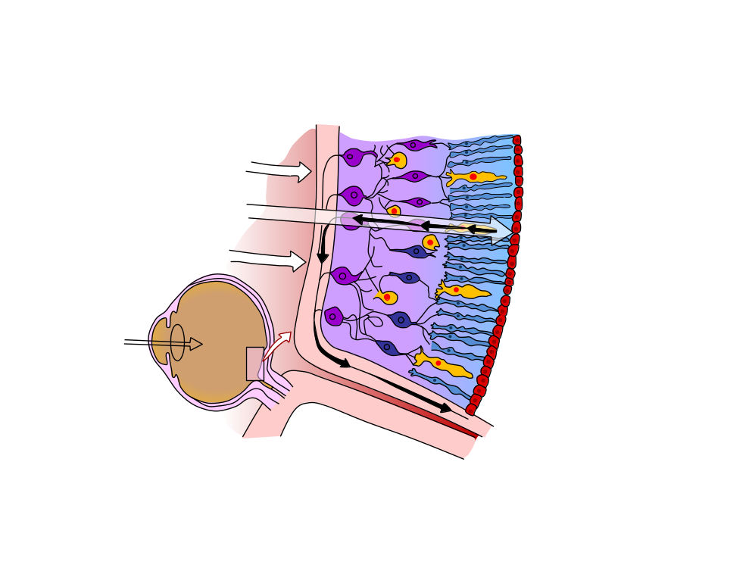
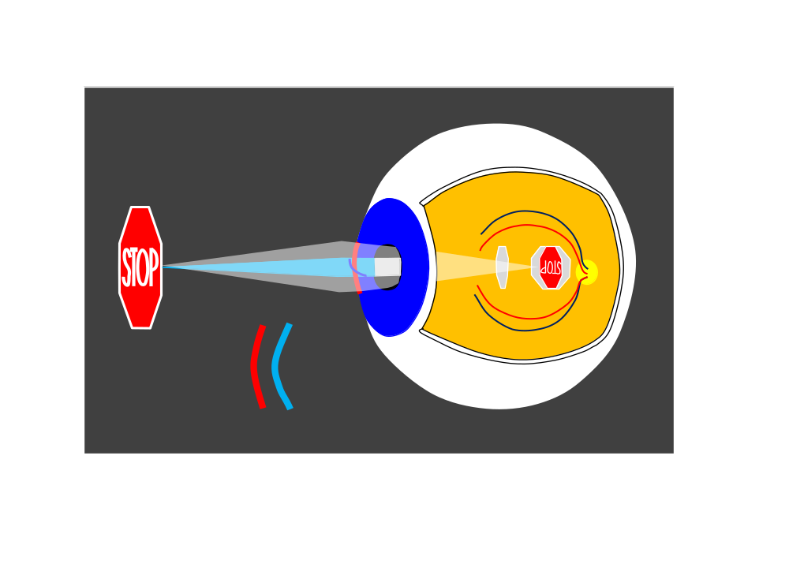
Jednotlivé části oka
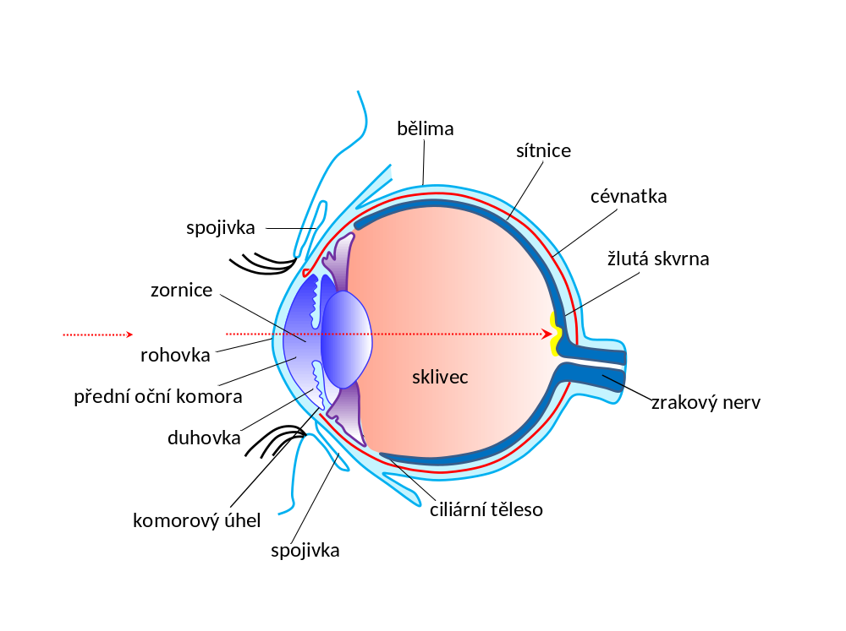

Oční koule (bulbus oculi) – není ve všech rovinách stejně zakřivená, je mírně asymetrická, ve vertikální rovině je vyklenutá více než v rovině horizontální. Tento rozdíl v zakřivení je způsoben tlakem horního víčka a tíhou komorové vody a za fyziologických okolností nepřesahuje 1D. Takto malý rozdíl v zakřivení lidský mozek koriguje, a proto jej nevnímáme, neuvědomujeme si jej – mluvíme o fyziologickém astigmatismu.
Tvar oční koule je udržován především tuhou bělimou a přetlakem, který je v oku udržován. Tuhost bělimy je dána přítomností kolagenu a elastických vláken. Oční přetlak se označuje jako nitrooční tlak, je závislý na rovnováze mezi tvorbou a odtokem nitrooční tekutiny a za normálních okolností dosahuje hodnot 1,3 – 2,9 k Pa. Zvýšení nitroočního tlaku je známkou onemocnění a tento patologický stav se nazývá glaukom – zelený zákal.
Oční koule je pohyblivá pomocí synergie 6 okohybných svalů. Rozlišujeme 4 přímé svaly ( horní, dolní, vnitřní a zevní) a dva šikmé svaly (horní a dolní). Jsou inervovány ze tří různých nervů – zevni přímý přes n. abducens, horní šikmý přes n. trochlearis, ostatní z n. oculomotorius.
Rohovka (cornea) je průhledná blána, která tvoří přední část bulbu. Její průhlednost je závislá na jejím neustálém zvlhčování. Výživu rohovka čerpá z komorové vody, která poskytuje glukosu, kyslík získává ze vzduchu a z cév limbu. Rohovka je velmi dobře inervovaná a tím i citlivá na jemné podráždění, jedná se vlastně o tkáň s nejbohatším nervovým zásobením na těle, skoro každá buňka zde má své nervové vlákno (nn. ciliares longi et breves).Světelný paprsek se na své cestě k sítnici nejvíce láme právě po dopadu na rohovku, jedná se totiž o první výrazně opticky hustší prostředí (ve srovnání se vzduchem), kterým světelný paprsek prochází tj. rohovka nejvíce ovlivňuje směr šíření světelného paprsku. Optická mohutnost rohovky 42 D tedy představuje největší část tj. 66,6 % z celkové hodnoty celého oka. Svou optickou mohutnost však nemůže měnit, tato její hodnota je víceméně stálá. To je podstatný funkční rozdíl mezi rohovkou a čočkou. Čočka je totiž schopná svou optickou mohutnost měnit v závislosti na vzdálenosti nazíraného předmětu.
Průhledná rohovka v místě zvaném limbus cornae přechází v neprůhlednou bělimu.

Bělima (sclera) je vazivová, tuhá neprůhledná blána, která pokrývá 80 % oční koule. Vzhledem ke své konzistenci chrání pod ní uložené citlivé světločivné orgány. Její tloušťka kolísá, nejtenčí je v místě, kde se na ni upínají okohybné svaly, nejsilnější je na zadním pólu oka, kde je proděravělá, což umožňuje průchod nervů a cév. V dospělosti je bílá, v dětství je tenká a proto může mít namodralý nádech z důvodů prosvítajícího pigmentu z nejvnitřnější vrstvy tj. z laminae fuscae sclerae, ve které jsou uloženy pigmentové buňky – melalonocyty. Ve stáří může ukládající se tuk vyvolávat nažloutlou barvu bělimy. Na rozdíl od rohovky bělima relativně málo citlivá, protože obsahuje poměrně malé množství nervových vláken. Na bělimu se upínají veškeré okohybné svaly. Na povrchu pokrývá bělimu spojivka, která je pokračováním povrchu rohovky. Za pozornost stojí, že u člověka je skléra vidět vždy, protože lidské oko má relativně malou duhovku ve srovnání se zvířaty, u nichž je skléra viditelná jen nepatrně. Bělima obsahuje jen malé množství nervových vláken, takže je relativně málo citlivá.

Komorová voda je bezbarvá a čirá tekutina, která vyplňuje přední a zadní komoru oční. Zajišťuje tonus bulbu tlakem na sklivec a stěnu bulbu, především bělimu. Od krevní plazmy se liší menším obsahem bílkovin. Složení komorové tekutiny je 98.8% vody, aminokyseliny, bílkoviny, ionty natria, kalia a kalcia, kys. mléčná, kys. askorbová, minerály. Je secernována řasnatým tělesem, proudí ze zadní komory do přední, v níž v důsledku teplotních rozdílů mezi chladnou rohovkou a teplou duhovkou cirkuluje. Odváděna je z přední komory do Schlemmova kanálu v iridocorneálním úhlu. Tento úhel tvoří bělima, zadní plocha rohovky. úzký proužek řasnatého tělíska a přední plochy duhovky. Důležitou součástí komorového úhlu, kudy odtéká komorová voda, je elastická mříž s oválnými póry - trabekulum.
Prostřednictvím cévního plexu bělimy odtéká komorová voda následně do předních ciliárních vén (Ascherovy vodní vény). Dojde-li k jejich ucpání, zvýší se nitrooční tlak a vzniká glaukom. Za fyziologických okolností je produkce komorové vody stále stejná a objem obou komor se obnoví 1x za 10 hodin. Komorová voda představuje vehikulum, ve kterém se nachází čočka, té poskytuje plně výživu a účastní se i na výživě rohovky a sklivce, odvádí rovněž produkty metabolismu čočky.
Přední komora oční je vymezena rohovkou vpředu a duhovkou v zadní části, v oblasti pupily pak přední plochou čočky. V průběhu života se v důsledku růstu oka přední komora prohlubuje. Zadní komora oční je jen malá štěrbina mezi zadní plochou duhovky, řasnatým tělesem, závěsným aparátem a přivrácenou částí čočky.

Čočka (lens cristallina) je průhledný, oboustranně konvexní útvar bez vlastní inervace. Čočku tvoří voda a bílkoviny v poměru 2:1, což z čočky tvoří orgán s největším zastoupením bílkovin v těle. Její metabolismus je zcela závislý na komorové vodě (viz výše). Čočka je avaskulární, nemá vlastní cévní zásobení. Je také zajímavé , že všechny buňky, které v ní vznikají , v ní také zůstávají až do naší smrti. V jádře čočky tedy najdeme nejstarší proteiny a buněčné struktury v našem těle.
Čočka je uložená za duhovkou v prohlubenině, kterou vytváří sklivec a v této pozici je upevněna závěsným aparátem zonulárních vláken k řasnatému tělesu. Čočka je schopna, jak aktuálně měnit svou optickou mohutnost podle vzdálenost nazíraného předmětu tj. je schopna akomodace, tak zároveň dlouhodobě v průběhu života mění své optické vlastnosti. Čočka s věkem roste a zvětšuje se a zároveň se snižuje její průhlednost, čočka se zbarvuje do žluté, hnědé či červené barvy. To je důvod proč staří lidé mají zhoršené vnímání modré barvy.
S věkem se také snižuje průhlednost – transparentnost čočky.Tento proces kromě věku ovlivňuje i oxidační stres a poruchy metabolismu glukózy. Pokles transparentnosti čočky souvisí se zpomalením degradace poškozených proteinů, zejména v důsledku poruchy enzymatických systémů, které se na tomto procesu podílejí. Zvyšuje se tvorba bílkovinných agregátů, které se v čočce ukládají. Výsledkem je zkalení čočky – katarakta (šedý zákal) a zhoršení rozlišení a kvality nazíraného předmětu. Řešením této optické vady je vyjmutí čočky.Stav, kdy je odstraněna čočka se jmenuje afakie. Vyjmutá čočka se nahrazuje spojkou o optické mohutnosti minimálně 15 D.
Čočka je schopná měnit svou aktuální optickou mohutnost v závislosti na vzdálenosti nazíraného předmětu, důsledkem je změna úhlu lomu paprsku a následné vytvoření obrazu vždy na sítnici. Tento dynamický proces, při kterém roste optická mohutnost čočky vzestupem zakřivení lámavých ploch, především vyklenutím přední plochy čočky, se označuje jako akomodace. Jedním z podstatných faktů, které podpořily představu o změně zakřiveni čočky v průběhu akomodace byl Purkyňův objev očních obrázků, které vznikají odrazem paprsků na povrchu struktur přední časti oka. J.E. Purkyně si všiml, že při akomodaci oka se mění vzájemná velikost a vzdálenost odrazů na jednotlivých světlolomných plochách oka. Vytvořil jeden z prvních principů vyšetřování oka označovaný jako Purkyňovy obrázky. Posvítí-li vyšetřující v tmavé místnosti do oka vyšetřované osobě svíčkou, uvidí 3 reflexní obrázky, které se odrážejí od přední plochy rohovky, přední a zadní plochy čočky.
Pokud vyšetřovaná osoba hledí při vyšetření do dálky tj neakomoduje, pak první obrázek je jasný a přímý a vzniká odrazem na přední ploše rohovky (odraz na konvexním zrcadle). Druhý obrázek je největší, přímý a méně jasný, vzniká odrazem od přední plochy čočky (odraz na konvexním zrcadle). Třetí obrázek je nejmenší, převrácený a nejméně jasný a vzniká odrazem od zadní plochy čočky (odraz na konkávním zrcadle).
Pokud vyšetřovanou osobu vyzveme k pohledu na blízko ležící předmět, tj. osoba akomoduje na blízko, pak se první a třetí obrázek nezmění nebo jen málo, ale druhý obrázek se nápadně zmenší a projasní. To ukazuje, že přední plocha čočky se v průběhu akomodace významně vyklene a změní své zakřivení. Na základě těchto poznatků Purkyně navrhl i postup pro měření zakřivení rohovky (keratometrie) a další využití reflexních obrázků k diagnostice očních chorob.
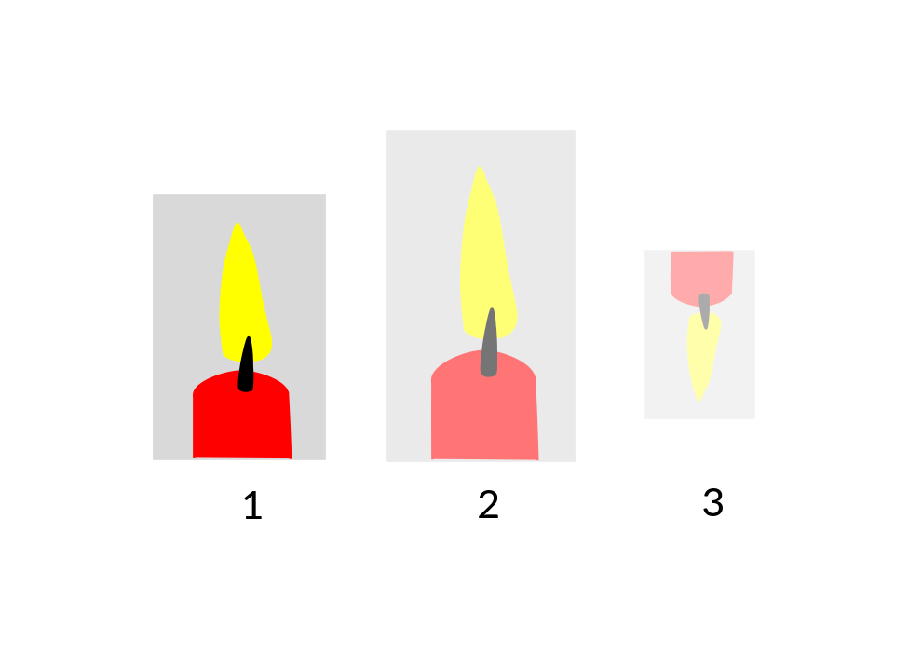
1 – ROHOVKA
2 – PŘEDNÍ PLOCHA ČOČKY
3 – ZADNÍ PLOCHA ČOČKY
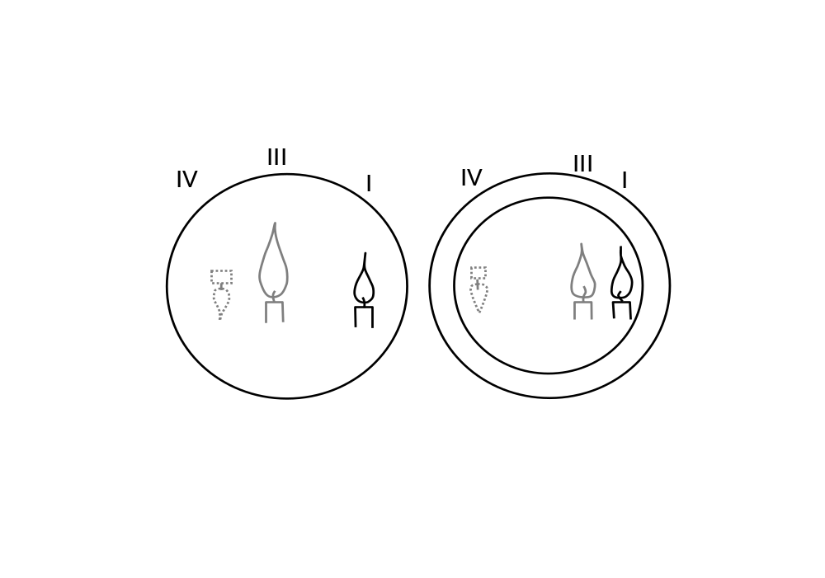
Rozdíl mezi maximálně akomodovanou čočkou (optická mohutnost plně akomodované čočky u mladého člověka je 29 D) a čočkou neakomodovanou, oploštělou, tj. při pohledu do dálky (optická mohutnost neakomodované čočky je 18 D) se označuje jako akomodační šíře a její hodnota je závislá na věku. Vyjadřuje se v dioptriích a vypočte se jako rozdíl reciprokých - obrácených hodnot vzdáleností blízkého a dalekého bodu. Blízký bod = punctum proximum je vzdálenost nejblíže oku, ve které předmět vnímáme již ostře. Daleký bod = punctum remotum je nevzdálenější místo od oka, kde nazíraný předmět vnímáme naposledy ostře. Za fyziologických okolností leží daleký bod v nekonečnu. Akomodační schopnost oka s věkem klesá. Příčinou této skutečnosti je, že na povrchu čočky se vytvářejí vrstvy, které s přibývajícím věkem ztrácí na elasticitě a omezují tak možnost čočky se vyklenout. V předškolním věku je hodnota akomodační šíře 10 -12 D, ve 40 letech 4D, v 60 letech 1 D, k úplné ztrátě dochází kolem 70ti let. Stav ztráty akomodační schopnosti ve stáří se označuje jako presbyopie a koriguje se brýlemi se spojnými čočkami – je nutno doplnit chybějící optickou mohutnost oka při pohledu do blízka.
Mechanismus akomodace: čočka je zavěšena na řasnatém tělese pomocí vláken závěsného aparátu. Při pohledu do dálky jsou vlákna řasnatého tělesa napjatá a vykazují tah na čočku ve směru kolmém na její osu. V důsledku toho je čočka oploštělá a její optická mohutnost je nejmenší. Při pohledu do blízka – akomodaci - dojde ke kontrakci m. ciliaris, který se nachází v řasnatém tělese, což je rozšířená část živnatky.
Výsledkem je posun ciliárního svalu dopředu a dovnitř tj. blíže k čočce, tím závěsný aparát ochabne, čočka v něm zavěšená se uvolní a díky své elasticitě se vyklene a zvětší svou optickou mohutnost. Akomodace je nepodmíněný reflex. Podnětem pro tento reflex je rozostření obrazu na sítnici při pohledu na blízko ležící objekt. Centrum reflexu není známo. Eferentní dráha je parasympatická. Pregagliové neurony leží v Edinger – Westfalově jádře mesencephala, jejich axony jdou cestou n.oculomotorius do očnice, zde vytváří synapse s postgangliovými neurony v ganglion ciliare. Jejich axony jdou cestou nn. ciliares breves a končí na vláknech m. ciliaris ( a také m. sphincter pupilae).
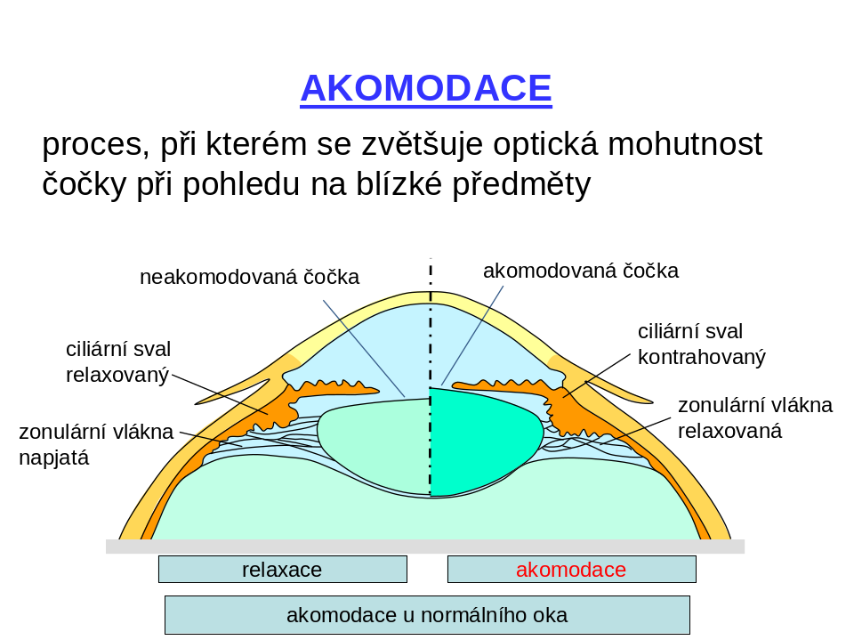
K tomu , abychom viděli ostře je nutný vyvážený vztah mezi velikostí očního bulbu, optickou mohutností oka, a zakřivením rohovky. Pokud oku nedostačují fyziologické kompenzační mechanismu pro korekci drobných aberací, pak se objevují optické vady.
Základní optické vady jsou:
1) krátkozrakost – myopie (pomůcka: krátkozrakost – krátký název vady)
2) dalekozrakost – hypermetropie
3) astigmatismus.
Jde o vady zraku, které vznikají nerovnováhou mezi délkou očního bulbu a optickou mohutností oka. U zdravého – emetropického oka paprsky, vycházející z objektů vzdálenějších než 6m, přicházejí do oka rovnoběžně a dopadají po lomu bez akomodačního úsilí právě na fotoreceptory sítnice.
Při myopii je bulbus příliš dlouhý vzhledem k optické mohutnosti oka. Rovnoběžně přicházející paprsky se proto protínají před sítnicí a nikoliv na sítnici, obraz vzdáleného objektu je na sítnici rozostřen, vidíme tento objekt rozmazaně, neostře .Aby vznikl ostrý obraz musely by paprsky dopadat do oka nikoliv rovnoběžně, ale rozbíhavě, tj. museli by přicházet ne z nekonečna (= vzdálenost větší než 6m), ale ze vzdálenosti kratší. Vzdálený bod leží u myopického oka tedy ve vzdálenosti menší než 6 m. Zatímco emetropické oko musí na předměty ležící v takovéto vzdálenosti akomodovat, u myopického oka je akomodační systém v tomto případě relaxován. Díky zachovalé akomodační kapacitě pak myop může vidět předměty ležící abnormálně blízko od oka. Blízký bod je tedy ve srovnání s emetropem u krátkozrakého rovněž blíže od oka.
Korekce myopie se provádí pomocí rozptylných čoček, předsazených před oko. Tím se paprsky přicházející do oka rozptylují a optický systém oka vytvoří ostrý obraz právě na sítnici, kde se tyto rozptýlené paprsky protnou.
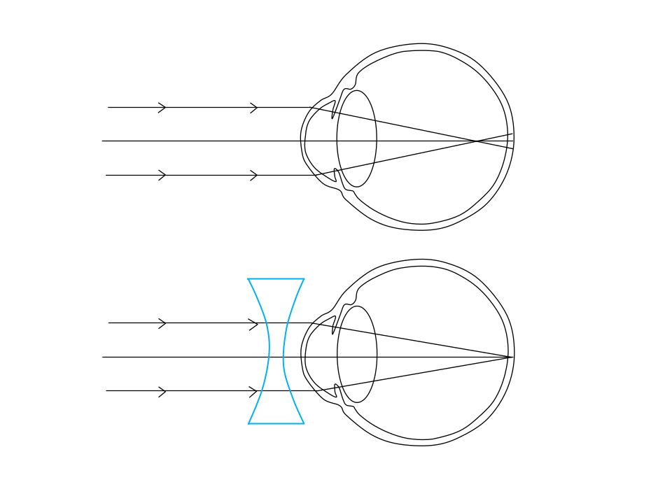
Při hypermetropii je oční bulbus příliš krátký vzhledem k jeho optické mohutnosti. Paprsky, které dopadají do oka rovnoběžně z nekonečna se bez akomodace protínají za sítnicí.Výsledkem je opět rozmazání obrazu na sítnici. Pokud bychom chtěli, aby se paprsky protínali na sítnici, pak by musely dopadat do oka sbíhavě - konvergentně. Z uvedeného vyplývá, že vzdálený bod leží u hypermetropa za sítnicí. Takový člověk může svou vadu částečně kompenzovat tak, že akomoduje již při pohledu na předměty ležící v nekonečnu neboli ve vzdálenosti větší než 6m. Tím se ale část akomodační kapacity spotřebovává a při pohledu na blízko ležící předměty je pak akomodační kapacita nedostatečná. Blízký bod leží u hypermetropa dále od oka než u emetropa.
Korekce hypermetropie se provádí pomocí spojných čoček, je nutno doplnit chybějící optickou mohutnost, odpovídající délce bulbu. Výsledkem je, že předmět ležící ve vzdálenosti větší než 6m, je nyní vnímán ostře bez akomodačního úsilí.
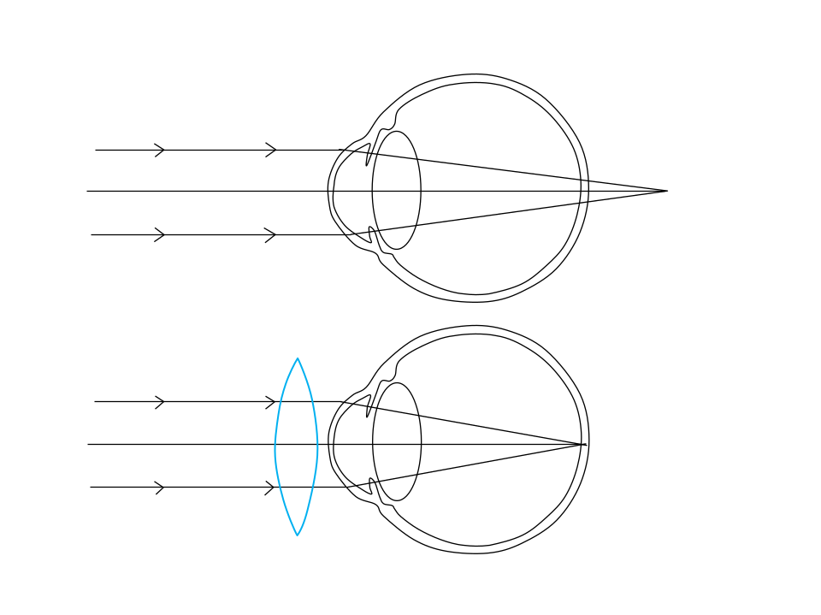

Astigmatismus znamená, že paprsky přicházející do oka rovnoběžně se v různých rovinách nestejnoměrně lámou např. ve vertikální rovině se lámou více než v rovině horizontální. To je důsledek stavu, kdy je rohovka za patologických okolností v různých rovinách nestejně zakřivená a má tak v různých polednících nestejnou optickou mohutnost. Paprsky světla jsou tak v různých rovinách lámány do různých ohnisek a místo toho, aby se spojily do jednoho ohniska na sítnici (v ideálním případě bodu), vzájemně se míjí a na sítnici se potom projeví jako různě velké a zakřivené plošky. Vyskytuje se také často společně s krátkozrakostí nebo dalekozrakostí.
Korekce astigmatismu je nutná tehdy, pokud rozdíl v zakřivení rohovky přesáhne 1D. Při hodnotách menších než 1D mluvíme o tzv. fyziologickém astigmatismu, neboť takovéto rozdíly v optické mohutnosti rohovky si neuvědomujeme. Pro korekci se používá cylindrická čočka, která je odvozena od skleněného válce a doplňuje optickou mohutnost jen v té rovině, kde je optická mohutnost nejmenší.

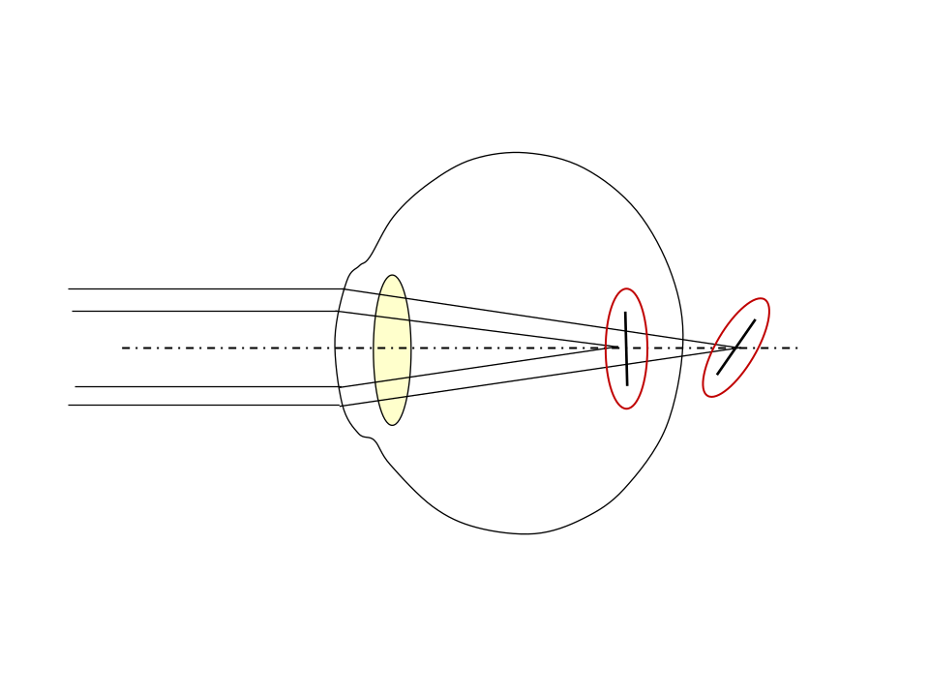
K zachycení některých optických vad zejména – krátkozrakosti (myopie) popř. astigmatismu slouží vyšetření ostrosti zrakové.
Visus – ostrost zraková označuje schopnost oka vnímat obrysy a detaily pozorovaných předmětů. Zrakovou ostrost definujeme jako nejmenší úhlovou vzdálenost dvou bodů, které dokážeme okem rozlišit. Lidské oko neustále přeostřuje z místa na místo a vzniká tak pocit, že vidíme stále ostře. Pohyb okohybných svalů v oku je velmi rychlý a lidský mozek je naprogramován tak, abychom si neustálého přeostřování nevšimli. Když se soustředíme například na náš prst, který je deset centimetrů od oka a vnímáme přitom ostrost předmětů v pozadí - na obzoru, vidíme je jako rozmazané.
Zraková ostrost oka je nejvyšší v centru žluté skvrny na sítnici a nazýváme ji centrální zraková ostrost. Zdravé oko je schopné rozeznat dva blízko ležící body tehdy, pokud paprsky z nich jdoucí do oka svírají v macula lutea, kde je největší množství čípků, alespoň 1 úhlovou minutu. Této hodnotě se říká rozlišovací schopnost oka - mezi dvěma podrážděnými světločivými buňkami musí být vždy jedna nepodrážděná.
Pokud jsou dva body blíže, začnou zdánlivě splývat do jediného bodu. Nakreslíme-li si okolo libovolného bodu kružnici s úhlovým poloměrem 1 minuta, pak všechny body ležící uvnitř této kružnice budou splývat s původním bodem a všechny body vně této kružnice budou vidět jako samostatné body.
To je podstata vyšetření pomocí tzv. Snellenových optotypů. Jde o písmena či obrazce uspořádané do několika řad. Každá řada obsahuje písmena či jiné obrazce stejné velikosti a každá následující řada pak písmena (obrazce) o něco menší než v řadě předchozí. U každé řady je po straně vyznačena číslicí vzdálenost, vyznačující počet metrů, ze kterých by mělo emetropické oko ještě přečíst danou řadu písmen kompletně a zcela bezchybně. Samotná písmena jsou uspořádána do čtverců, které jsou rozděleny do dalších 25 malých čtverečků – 5 na výšku a 5 na šířku. Písmena musí být podsvícená a paprsky z nich vycházející svírají na sítnici u celého písmene úhel 5 minut a u detailu písmene – malý čtvereček - úhel 1 minuty, což je právě minimum separabile.

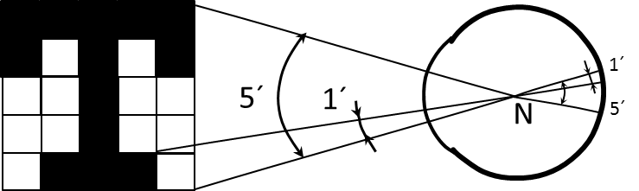

Při vyšetření si pacient, stojící ve vzdálenosti 6 metrů, zakrývá jedno oko a druhým se pokouší číst postupně jednotlivá písmena od největších po menší. Vyhodnocujeme řádky, které dokáže bezchybně a kompletně identifikovat.

Výsledek vyšetření se zapisuje do zlomku
V = d / D ,
kde v čitateli je vzdálenost, ze které vyšetřovaný optotypy čte(d) a ve jmenovateli je vzdálenost, odpovídající řádku, který vyšetřovaná osoba ještě bezchybně celý přečte(D). Jednotkou je metr. Nositel normálního zraku má být ze vzdálenosti 6 metrů schopen přečíst právě ten řádek, který má na svém boku napsánu vzdálenost 6 m. V tomto případě je visus 6/6, neboli roven 1. Jestliže vyšetřovaný nerozezná znaky určené pro tuto vzdálenost, ale pouze písmena větší, určená pro čtení z většího počtu metrů, například z 20, bude jeho visus 6/20, tedy nižší než 1 a ostrost zraková je snížená.

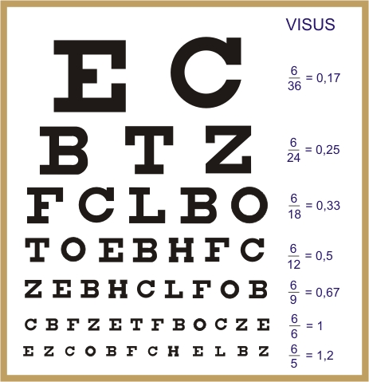

Duhovka (iris) spolu s čočkou odděluje přední a zadní komoru oční. Jedná se o svislou přepážku odstupující z cévnatky těsně za jejím rozšířením – řasnatým tělesem (corpus ciliare). Duhovka obsahuje nervy, cévy a dva hladké svaly – m. sphincter pupillae a m. dilatator pupillae. Uprostřed duhovky se nachází centrální otvor zvaný zornice (pupilla).
Barva duhovky se považuje v lidské kultuře za barvu očí. Duhovka je totiž obvykle silně pigmentovaná, může být hnědá až zelená, modrá či šedá. Občas se její barva kvůli nedostatku pigmentu projevuje jako tzv. albinismus. I přes širokou škálu barev existuje pouze jeden pigment, který významně přispívá k normální lidské barvě duhovky - melanin. Barva duhovky je tedy závislá na množství pigmentu ve stromatu a skladbě duhovkové tkáně (albíni nemají v epitelu ani ve stromatu žádný pigment). Volný prostor ve stromatu duhovky je vyplněn tzv. rosolovým vazivem (je to jedno ze dvou míst, kde se u dospělého jedince vyskytuje, to druhé je zubní dřeň).

Zornice (pupila) – je okrouhlý otvor v duhovce, což je jediné místo, kterým může dále do oka prostupovat světlo. Regulace množství prostupujícího světla umožňují změny v průměru otvoru od 2 do 8 mm. Tuto pohyblivost zornice umožňují právě dva v duhovce uložené antagonistické hladké svaly – cirkulárně uspořádaný m. sphincter pupilae a radiálně uspořádaný sval dilatator pupilae.
.
M sphincter pupillae je inervován parasympatikem, stejného původu jako vlákna nervující m. ciliaris.
Pregangliové neurony leží v Edinger-Westphalově jádře mesencephala. Axony těchto pregangliových neuronů jdou cestou n. oculomotorius do ganglion ciliare. Zde se přepojují na postgangliové neurony, jejichž axony běží cestou nn. ciliares breves a inervují m.sphincter pupilae a m. ciliaris.
M dilatator pupilae je inervován sympatikem.
Pregangliové neurony leží v ncl. intermediolateralis = centrum ciliospinale v oblasti rozhraní krční a hrudní míchy (C8- Th1). Axony těchto pregangliových neuronů jdou cestou radices ventrales do truncus sympatikus do ganglion cervicale superius. Zde se přepojují na postgangliové neurony. Axony postgangliových neuronů jdou podél a. carotis interna a pak podél její větve a. opthalmica do očnice a inervují m. dilatator pupilae.
M. sphincter pupillae - zprostředkuje zúžení zornice = miosu.
M. dilatator pupilae – zodpovídá za rozšíření zornice = mydriasu.

T1-T4
ML

Paravertebrální ganglion

CN III
mesencephalon
Horní víčko
Levator palpebrae
superioris
Pupil
Iris
Parasympatické jádro
n. oculomotorius
(nukleus Edinger-Westphal )

Ganglion cervicale superior

M. dilatator pupilae- radialní

Ganglion
ciliare

M.sphincter
pupilae- cirkulární

Obě reakce miosa i mydriasa jsou nepodmíněné reflexní reakce a lze je vyvolat :
1) osvitem
2) pohledem na blízko
3) stimulací kožních nociceptorů

Ad1) Osvit
Podnětem pro vybavení reflexní reakce na osvit je změna osvětlení sítnice.
Reflexní oblouk miosy a mydriasy při reakci na osvit:
Aferentní dráha reflexu :
a) tyčinky a čípky - 1. neuron zrakové dráhy
b) bipolární buňky - 2. neuron zrakové dráhy
c) gangliové buňky - 3. neuron zrakové dráhy
d) axony gangliových buněk jdou prostřednictvím n. opticus a radix medialis tractus opticus do mesencephala na neurony area pretectalis = centrum pupilárního reflexu.
e) axony pretektálních neuronů jdou :
A) při vzrůstu osvětlení sítnice
k neuronům Edinger Westphalova jádra – aktivace neuronů
B) při poklesu osvětlení sítnice
k neuronům retikulární formace mesencephala a horního pontu, tyto
neurony běží cestou tr. reticulospinalis do míšních segmentů C8- Th1 a zde končí další synapsí na neuronech centrum ciliospinale – aktivace neuronů

Eferentní dráha reflexu:
Ad A) Z Edinger- Westfalova jádra po přepojení na postgangliové neurony běží jejich axony cestou nn. ciliares breves a inervují m.sphincter pupilae a m. ciliaris.

Ad B) Po přepojení v centrum ciliospinale míchy jdou axony cestou radices ventrales a následně truncus sympatikus do ganglion cervicale superius. Zde dojde k přepojení na postgangliové neurony. Axony postgangliových neuronů jdou podél a. carotis interna a pak její větve a. opthalmica do očnice a inervují m. dilatator pupilae.
Při silném osvitu dochází na osvětleném oku k miose = přímá reakce na osvětlení. Stejnou reakce však lze vyvolat i na druhém nestimulovaném oku = nepřímá (konsensuální) reakce na osvětlení. Podkladem je šíření informace o osvitu i na do druhostranné area pretectalis tj. na úrovni mesencephala.
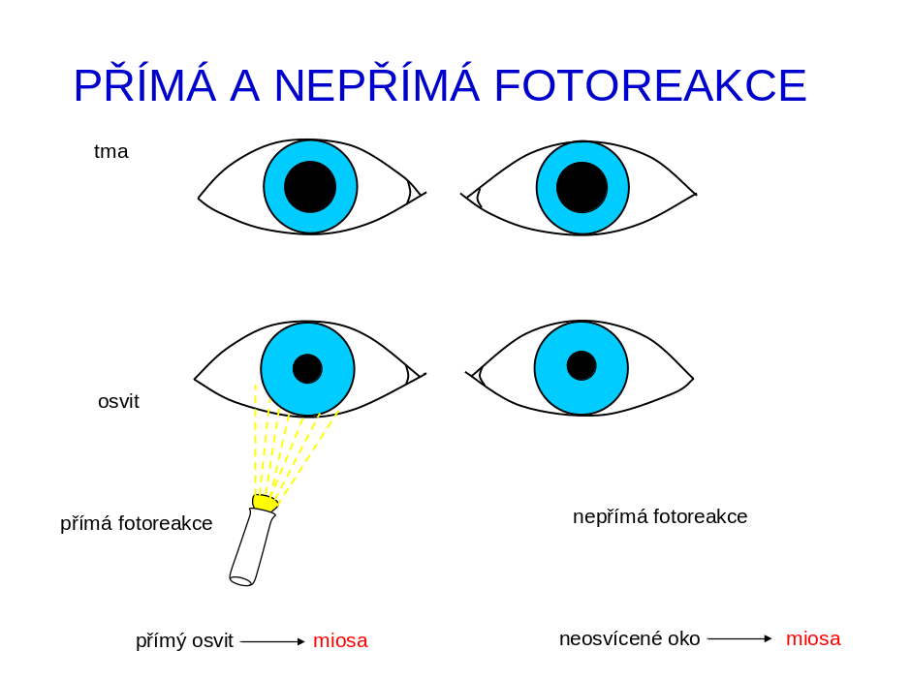
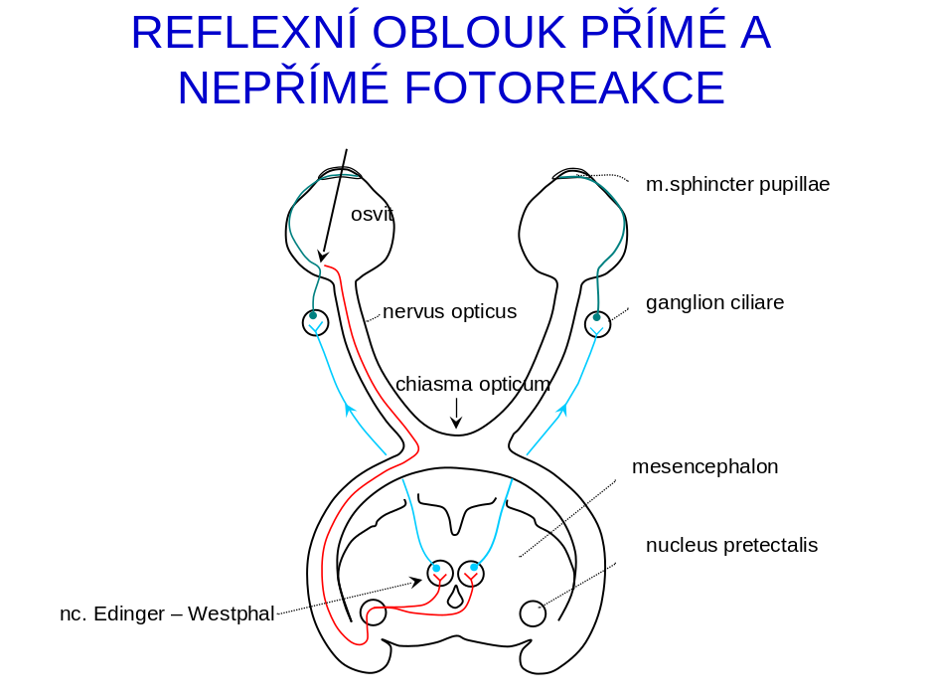

Ad 2) Pohled do blízka
Při pohledu na blízko dochází ke třem reakcím – miose, konvergenci a akomodaci. = Jedná se o reflexní reakci, která se označuje jako reakce na pohled „do blízka“.

Ad 3) Stimulace kožních nociceptorů
Jedná se o mydriatickou reakci při intenzivní bolestivé stimulaci na povrchu kůže (píchnutí nad klíční kost) = reflex ciliospinální.

Klíčová slova :
Sítnice a transformace světelného signálu v elektrický.
Funkční morfologie sítnice. Buněčné typy sítnice. Receptivní pole. Morfologie fotoreceptorů. Rozprostření fotoreceptorů v ploše sítnice. Struktura fovea
centralis. Fotopické a skotopické vidění. Slepá skvrna. Mariottův pokus. Foveolární vidění(nazírání).Mechanismus transformace světelného signálu v signál elektrický. Biochemie vidění. Rhodopsin.Změny navozené osvitem. Hemeralopie. Generátorový potenciál fotoreceptorů a jeho podstata. Úloha sodíkových kanálů. Význam cGMP. Funkce buněk vnitřní nukleární vrstvy sítnice. Adaptace na tmu a světlo.

Sítnice představuje nejvnitřněji uloženou vrstvu očního bulbu. Co do tloušťky se sítnice člení na dvě hlavní vrstvy, reprezentované vnitřní (neuroretinou) a vnější vrstvou retiny (pigmentový epitel). V předozadním směru dělíme sítnici na pars coeka retinae, což je jen tenká vrstva podpůrných buněk v přední části bulbu, zatímco v zadní části bulbu leží pars optica retinae, která obsahuje kromě podpůrných buněk vlastní světločivné buňky sítnice.
Pars optica se dále dělí na 3 základní buněčné vrstvy: vnější nukleární, vnitřní nukleární vrstvu a vrstvu gangliových buněk. Tyto tři vrstvy jsou synapsemi propojeny ještě ve dvou synaptických vrstvách, které označujeme jako plexiformní a rozeznáváme vnější a vnitřní. Vnější plexiformní vrstva je lokalizována mezi vnější a vnitřní nukleární vrstvou. V této oblasti se propojují synaptické terminály fotoreceptoru s dendrity bipolárních buněk a výběžky horizontálních buněk.
.Na druhém konci se bipolární buňky ve vnitřní plexiformní vrstvě propojují s gangliovými či amakrinním buňkami. V některých případech s oběma typy buněk. Nejvnitřněji jsou uloženy gangliové buňky, jejichž axony vystupují na papile zrakového nervu v zadní části sítnice asi 4mm mediálně od místa nejostřejšího vidění (fovea centralis) z oka a pokračují jako optický nerv – N. optikus, n. II.

1) vnější nukleární – zevní jádrová vrstva – obsahuje těla tyčinek a čípků
2) vnější plexiformní vrstva – synapse mezi axony fotoreceptorů, dendrity bipolárních buněk a výběžky horizontálních buněk
3) vnitřní nukleární – jádrová- vrstva – obsahuje bipolární, horizontální a amakrinní buňky
4) vnitřní plexiformní vrstva – synapse mezi axony bipolárních buněk, dendrity gangliových buněk a výběžky buněk amakrinních
5) vrstva gangliových buněk
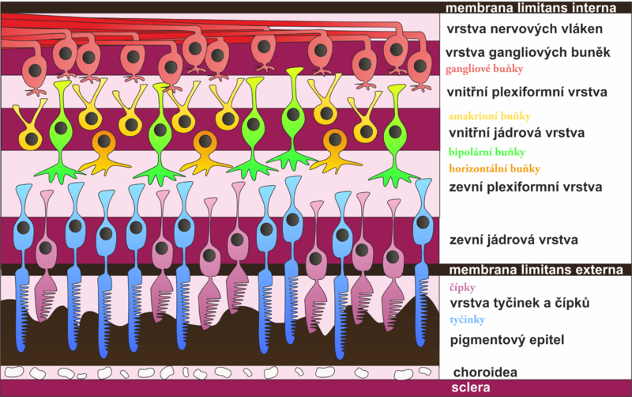
Obr. wikiskripta

Vrstva fotoreceptorů, která je nejvíce zevně uloženou vrstvou, těsně přiléhá k pigmentovému epitelu sítnice. Proud fotonů prochází přes všechny vrstvy sítnice až k fotoreceptorům, kde je tento impuls zpracován v elektrochemický signál. K tomu dochází díky transformaci rhodopsinu. Takto vznikne nervový vzruch.
V zevní nukleární vrstvě se nachází těla fotoreceptorů - tyčinek a čípků. Na sítnici oka se nachází kolem 120 milionů tyčinek a 6 milionů čípků, na druhé straně nervus opticus obsahuje jen 1 milion axonů, což při jednoduchém výpočtu znamená , že na jeden axon připadá 6tinásobek čípků a 120tinásobek tyčinek. Proto musí docházet ke značné konvergenci- sbíhání ve vertikálním směru přenosu tj. od fotoreceptorů po gangliové buňky. Plochu sítnice, ze které jsou signály produkované fotoreceptory sbírány a soustředěny na jednu gangliovou buňku označujeme jako receptivní pole.
Receptivní pole jednotlivých oblastí sítnice se liší svou velikostí.
V centrální jamce konvergence dokonce chybí, jeden čípek je spojen jen s jednou bipolární a následně jen s jednou gangliovou buňkou. Toto spojení způsobí, že receptivní pole je velmi malé. Důsledkem je chybějící konvergence je, že má malou citlivost k intenzitě dopadajícího světla, ale na druhé straně zajišťuje maximální zrakovou ostrost.
Směrem do periferie sítnice stoupá stupeň konvergence, na okraji sítnice může konvergovat na jednu gangliovou buňku až 300 fotoreceptorů – tyčinek. Na periferii se tedy sčítají signály z velkého množství fotoreceptorů, což zajišťuje velkou citlivost periferie k intenzitě osvětlení, ale snižuje to rozlišovací schopnost neboli zrakovou ostrost těchto velkých receptorových polí.
Pravidlo konvergence: Čím větší receptorové pole, tím větší citlivost k intenzitě osvětlení, tím menší zraková ostrost a naopak.
Místem nejostřejšího vidění, ale malou citlivostí ke světlu je fovea centralis. Vyznačuje těmito hlavními charakteristikami:
1) nejmenší konvergencí vertikálních spojů
2) největší kumulací nekonvergujících jemných čípků
3) nejlepším dopadem světelných paprsků - všechny vrstvy sítnice nad ním jsou svým anatomickým uspořádání odhrnuty stranou, a tak nestojí v cestě dopadajícím paprskům.
Fovea centralis neobsahuje žádné cévy. Okolí fovey o průměru 3 – 5 mm je žlutě zbarveno barvivem xantofylinem a proto se označuje jako macula lutea (žlutá skvrna). Žlutou skvrnu i její centrálně ležící foveu najdeme 4 mm temporálně od výstupu zrakového nervu - papila nervi optici. Protože vidění v oblasti fovea centralis – foveolární je zajišťováno pouze čípky, je toto vidění barevné s největší zrakovou ostrostí a malou citlivostí ke světlu, tj. je funkční jen při dostatečně intenzivním osvětlení sítnice. Takovéto vidění označujeme jako fotopické.
Čípky a tyčinky nejsou rozprostřeny na ploše sítnice rovnoměrně. Zatímco ve fovea centralis jsou jen čípky a tyčinky zcela chybí, tak směrem do periferie naopak ubývá čípků a roste koncentrace tyčinek. Ve vzdálenosti 20 úhlových stupňů od centrální jamky dojde k vymizení čípků a naopak koncentrace tyčinek je zde nejvyšší. To, že je vidění v této oblasti zajišťováno jen tyčinkami s maximální konvergencí způsobuje, že toto vidění je jednobarevné, má malou zrakovou ostrost, ale vysokou citlivost k dopadajícímu světlu a proto je funkční i za šera. Takovéto vidění označujeme jako skotopické.
Jediné místo, kde za fyziologických okolností mohou na sítnici chybět fotoreceptory je tzv. slepá skvrna tj. oblast výstupu nervus opticus. O existenci slepé skvrny se můžeme přesvědčit buď perimetrií nebo jednoduchým Mariottovým pokusem.
Mariottův pokus:
Na papír vyznačíme křížek a 6 cm od něho kroužek, pokud fixujeme křížek pravým okem a levé zakryjeme, pak při vzdalování papíru od oka, přestaneme vidět kroužek asi ve vzdálenosti 20-25 cm od oka.
Zavřete levé oko a pravým pozorujte křížek na obrázku. Přibližujete-li, případně vzdalujete-li oko od obrázku, pak při určité vzdálenosti kruh zmizí ze zorného pole oka. V tomto okamžiku se obraz kroužku vytváří právě na slepé skvrně.
Pokud provedeme experiment s obr. 2 černý kruh zmizí, ale obě kružnice, které se pod kruhem dotýkají, budou vidět po celém svém obvodu. Přitom z místa černého kruhu a částí kružnic dopadly paprsky také na slepou skvrnu v oku a nezobrazují se. Příčnou tohoto jevu je fakt, že mozek „domýšlí“ i to, co nevidí. Předpokládá, že za černým kruhem jsou kružnice a tak je zobrazí!



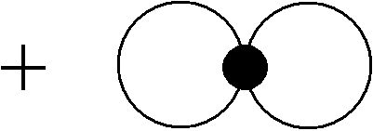

Oba typy fotoreceptorů – tyčinky i čípky mají stejnou základní strukturu, která se skládá ze tří základních části:
1) zevního segmentu
2) vnitřního segmentu
3) synaptické terminály ,
ale liší se svým tvarem a schopností absorbovat světlo různých vlnových délek.
Tyčinky jsou štíhlé a protáhlé, čípky kratší a širší, s lahvovitým zevním segmentem. Tyčinky pohlcují nejvíce světlo modrozelené barvy tj. poskytují jen monochromatické – jednobarevné vidění. Čípky naproti tomu vykazují absorpční maxima pro modrou, zelenou i červenou barvu, což je základním předpokladem pro barevné vidění.
Zevní segment obou fotoreceptorů je vlastní fotosenzitivní část, která je specializovaná pouze k příjmu světla. Uvnitř se nachází membránové váčky - membránové disky, které obsahují fotopigment. U tyčinek vznikají membránové disky vchlípením cytoplasmatické membrány do vnitřku dolní části zevního segmentu a následným odškrcením. Tyto disky stále vznikají a zanikají tj. posouvají se směrem vzhůru a po dosažení horního pólu zevního segmentu jsou fagocytovány buňkami pigmentové vrstvy. U čípků vznikají membránové disky podobně, ale neodškrcují se, jsou stále v kontaktu se zevní membránou a v důsledku toho se neposouvají směrem vzhůru.
Vnitřní segment obsahuje buněčné organely především mitochondrie a ribosomy.
Synaptická terminála (zakončení) zajišťuje chemickou synapsi s bipolárními a horizontálními buňkami.
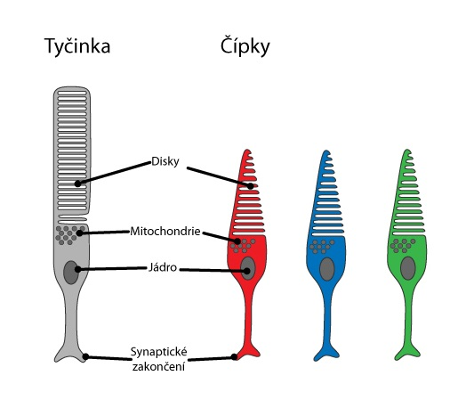
Obr. Wikiskripta

Mechanismus transformace světelného signálu v signál elektrický tj. převod světelných paprsků na elektrochemické signály v tyčinkách a čípcích je podstatou vidění a tvorby obrazu okolního světa. Charakter chemické přeměny je stejný v obou typech fotoreceptorů – tyčinkách i čípcích. V membránových discích je obsažen fotopigment - rhodopsin, který se po dopadu určitého množství světelných fotonů rozpadá a tato chemická změna je provázena vznikem generátorového potenciálu na povrchové membráně fotoreceptoru.
Rhodopsin je transmembránový protein - opsin s navázanou karotenovou složkou – retinalem a patří do skupiny receptorů spřažených s G proteinem. Retinal se vyskytuje ve dvou různých konfiguracích cis a trans izomerie. 11- cis izomer je klidový stav, stačí však jediný foton a dojde k změně jeho struktury na trans retinal. V této formě se retinal nemůže vázat na opsin, oddělí se od něho a uvolní se do cytoplasmy zevního segmentu. Během změny konformace na trans - retinal dochází k aktivaci G protein transducinu, ten aktivuje cGMP fosfodiesterázu, která rozkládá cGMP. Když však v tyčinkách není cGMP, dojde k uzavření sodíkových iontových kanálů v povrchové membráně zevního segmentu a důsledku toho dochází k hyperpolarizaci této membrány.

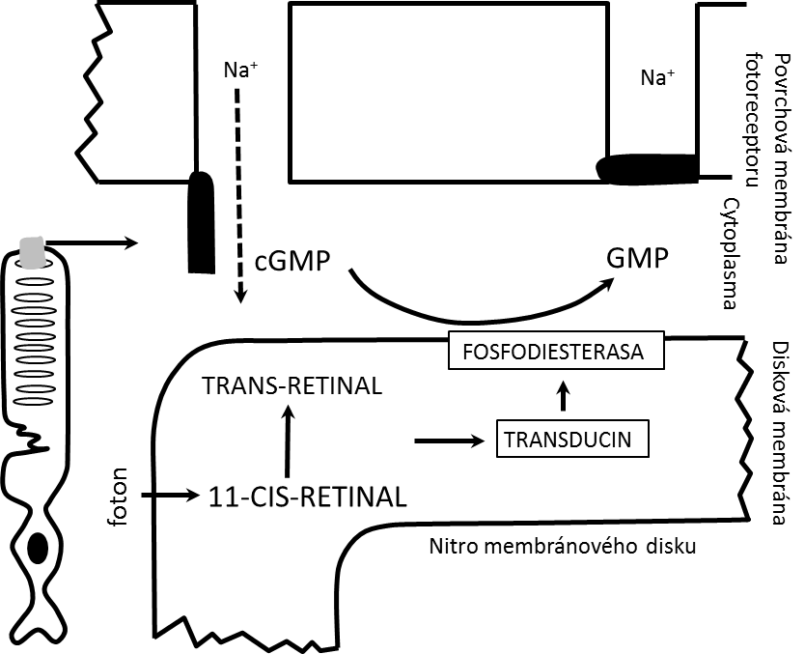

Hyperpolarizace je vlastním generátorovým potenciálem fotoreceptoru, který se šíří po membráně elektrotonicky směrem k synaptické terminále. Tam ovlivňuje množství uvolňovaných mediátorů ( hyperpolarizace snižuje produkci mediátoru). Jejich nedostatečná produkce způsobí depolarizaci membrány nervových buněk vnitřní nukleární vrstvy sítnice. Obecně lze říci, že tyto buňky – bipolární, horizontální a amakrinní pokračují v kódování obrazové informace a že jsou schopné reagovat jen lokálními napěťovými změnami – depolarizace či hyperpolarizace. Výsledkem celého tohoto procesu přenosu signálu je vznik akčního potenciálu v očním nervu.
Trans - retinal, který se uvolnil do cytoplasmy zevního segmentu se váže na proteinový nosič a je transportován do přilehlých buněk pigmentového epitelu, kde je za tmy regenerován do původní formy 11-cis retinalu. Zpětná přeměna trans retinalu na 11-cis retinal probíhá lépe za přítomnosti vitamínu A. (Vitamin A je alkohol - trans retinol, který vzniká redukcí trans retinalu). Důsledkem avitaminosy A je tak nedostatečná regenerace fotopigmentu a tím i nedostatečná tvorba rhodopsinu, což se projevuje zhoršeným viděním při sníženém osvětlení neboli šeroslepostí – hemeralopií. Z toho vyplývá, že staré pořekadlo: „Jez mrkvičku, abys dobře viděl.“ má pravdivý základ.
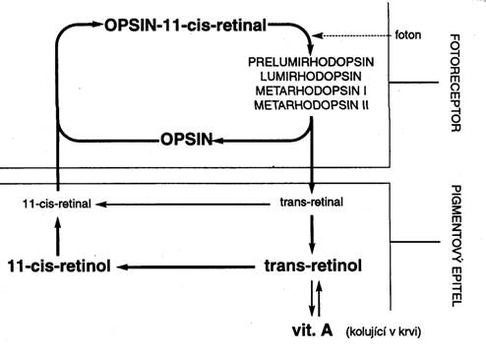
Obrázek : Králíček – úvod do speciální neurofyziologie,1995.
Adaptace na tmu a světlo
Oko je různě citlivé k různému stupni osvětlení. Po pobytu ve tmě vzroste dočasně citlivost oka na světlo, např. pokud přejdeme ze tmy do světla je nám světlo zprvu nepříjemné, po určité době tento vjem vymizí. Tento jev označujeme jako adaptaci na tmu. Podstatou tohoto jevu je, že během pobytu ve tmě došlo k regeneraci značného množství fotopigmentu a proto se dočasně zvýší citlivost na osvit. Je prokázáno, že ve foveolární oblasti čípky adaptují na tmu rychleji než tyčinky na periferii. Příčinou tohoto faktu je, že čípkový fotopigment regeneruje rychleji a zároveň že nedochází k sumaci na synaptických zakončeních čípků v důsledku chybějící konvergence spojení, což snižuje citlivost foveolární části na osvit.
Opakem je pokles citlivosti na světlo v silně osvětleném prostředí – adaptace na světlo. Tento proces je rychlejší než předchozí. Podstatou adaptace na světlo je, že v tomto okamžiku převládne rozpad fotopigmentu ve fotoreceptorech nad jeho regenerací.

Klíčová slova :
Zraková dráha a korové projekční oblasti zraku
Zorné pole. Perimetrie. Skotom.- Zraková dráha.- Následky poškození zrakové dráhy jednotlivých etážích. Hemianopsie. Kvadrantová hemianopsie. – Následky poškození primární zrakové kůry. – Funkce sekundárních korových oblastí. Fosgeny.Zrakové pseudohalucinace. - Prostorové vidění.

Zorné pole
Je část prostoru, který vidíme jedním okem, aniž se změní směr pohledu, tj. pokud je pohled fixován nehybně vpřed. Zorné pole je tedy zevní projekce všech bodů, které se zobrazují na sítnici při fixaci jednoho oka. Vzhledem k tomu, že spojná optická soustava oka vytváří obraz zevního světa v zorném poli na sítnici převráceně, pak předměty z horní časti obzoru se promítají do dolní časti sítnice, nazální časti do její temporální poloviny apod.
Zorné pole a jeho rozsah se vyvíjí v průběhu postnatálního života. Přibližně od třetího měsíce života se zorné pole rozšiřuje a tím se také zlepšuje schopnost pozorovat nové předměty.
Rozsah zorného pole je určen tvarem obličeje, čela a nosu. Zorné pole se také liší pro různé vlnové délky tj. barvy. Pro jednotlivé barvy je vždy menši než pro barvu bílou. Největší zorné pole je pro barvu modrou, poněkud menši pro červenou a mnohem menši pro zelenou barvu. Fyziologicky má zorné pole pro bílou barvu rozsah : temporálně 90°, nazálně 60°, nahoře asi 60° a dole asi 70°.
Při pohledu oběma očima současně se část zorných poli překrývá. Pouze nejvíce temporálně uložené úseky zorných polí vidíme monookulárně ( tj. asi 1/6 ).
Stárnutím dochází ke zužování zorného pole z periferie. U šedesátiletých může toto zúžení dosáhnout až 50% ve srovnaní s dvacetiletými.Tento stav je způsoben vklesnutím oka do očnice, takže kosti orbity zorné pole značně omezuji. Může se přidružit i stařecký pokles horního vička jako další možná příčina zúženi zorného pole. Zároveň dochází ve stáří ke snížení citlivosti sítnice, což se projevuje zejména na její periferii. Citlivost se zde snižuje až dvojnásobně vzhledem k centru sítnice
K tomu se ještě přidružují degenerativní změny okrajových časti sítnice, které
vedou k dalšímu zhoršeni periferního zorného pole. Důsledkem těchto změn je zhoršená prostorová orientace starých lidi.
Pro přesnější prohlíženi a měřeni zorného pole se používá termín perimetrie.
Pochází z řeckého peri – okolo a metron ( přip. metrein ) – měřit. Vyšetřeni zorného pole vychází tedy z možnosti měřeni některé z fyzikálních veličin prostřednictvím určitého vjemu, což je v tomto případě vnímání světla. Největší citlivost je u většiny zrakových vjemů umístěna ve středu místa, na které je oko zaostřeno. Směrem k periferii citlivost znatelně klesá. Toto sníženi je nejvíce patrné u zrakové ostrosti, ale u vnímáni pohybu je mnohem méně výrazné. Důsledkem faktu, že zraková ostrost směrem k periferii velmi rychle klesá, je že v periferním zorném poli například rozeznáme jen velké číslice a písmena.
Velmi důležitá dostatečná intenzita osvětlení vnímaného bodu. Za jasného osvětlení vidíme nejlépe tj. s velkou zrakovou ostrostí a barevně předměty v centrální části zorného pole, jež se promítají do oblasti fovea centralis. Naproti tomu čím periferněji budou předměty vnímány, tím menší bude zraková ostrost a ztrácí se barevnost.
Perimetr je tvořen vypouklým půlkruhem, na jehož konvexní straně je opatřen stupnicí v úhlových stupních, pomocí nichž měříme rozsah zorného pole. Vzhledem k tomu, že oblouk lze otáčet v rozsahu 360 stupňů nebo zaujímá celou plochu zorného pole, můžeme měřit zorné pole v jakémkoliv meridiánu – poledníku.
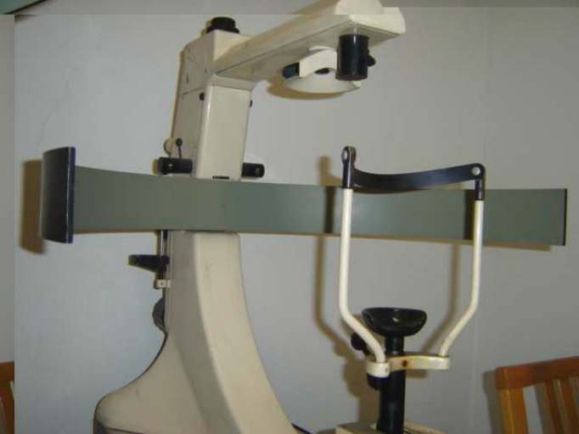

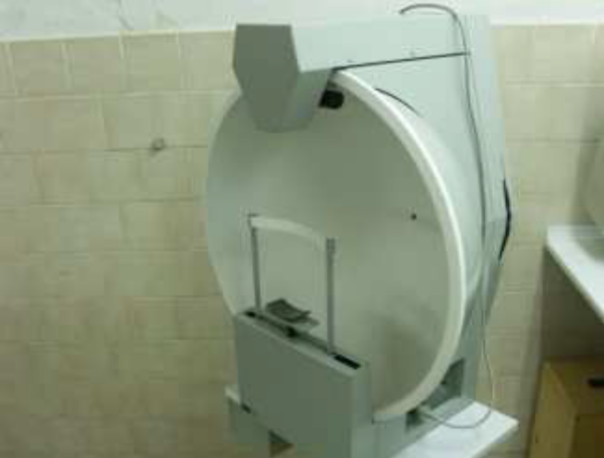
Měřeni se provádí tak, že vyšetřovaný má opřenou bradu o opěradlo perimetru.
Oko, které nevyšetřujeme má zakryto.Musí se stale dívat do středu oblouku na bílou značku = nulový bod. Vyšetřující na konvexní straně perimetru pozoruje oko vyšetřovaného, tj.zda nemocny stále hledí do středu oblouku a současně vyšetřující posunuje od okraje vnitřní plochy perimetru směrem k nulovému bodu bílý nebo barevný terčík. Vyšetřovaná osoba musí hlásit, jakmile se mu po straně v jeho zorném poli objeví terčík a to včetně jeho barvy. Vyšetřováni provádíme od periferie oblouku a začínáme v horizontálním meridiánu. Nejprve provádíme vyšetřeni bílými značkami, pak barevnými. Velikost značek záleží na zrakové ostrosti vyšetřovaného. Stupeň - úhel oblouku perimetru, u kterého vyšetřovaný rozezná značku, zaznamenáme do předtištěného schématu zorného pole. Po vyšetřeni v horizontálním meridiánu vyšetřujeme postupně v dalších meridiánech, nejméně ve čtyřech – v horizontálním, vertikálním a ve dvou šikmých. Spojením jednotlivých značek vzniká unikátní schéma zorného pole vyšetřovaného jedince.
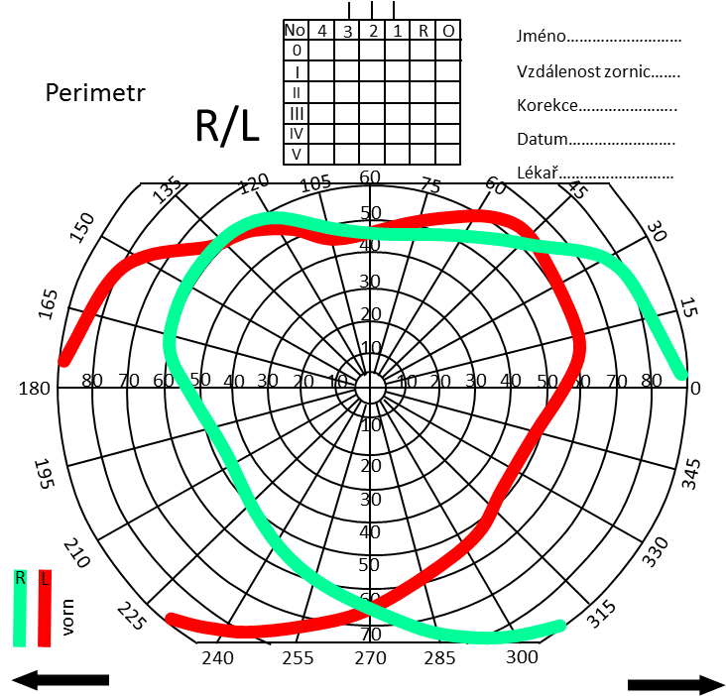

Když určíme periferní hranice zorného pole, je nutné se přesvědčit, zda se uvnitř
zorného pole nenachází místa s výpadkem vidění, tzv. skotom.
Vyšetřovaného tedy vyzveme, aby při pohybu značky v každém vyšetřovaném meridiánu od periferie ke středu hlásil, zda značka někde nemizí. Tímto způsobem lze ověřit větší skotomy a zhruba určit i jejich obrysy. Kromě patologických výpadků, lze detekovat v zorném poli při dostatečném osvětlení jediný fyziologický skotom .
Uvnitř zorného pole je fyziologicky slepé místo, tzv. Marriotův bod ( slepá skvrna ), který odpovídá výstupu nervus opticus na papile zrakového nervu a nachází se v horizontálním meridiánu mezi 12° a 18° temporálně od fixačního bodu.
Pozor! Existuje specifická situace, kdy se v zorném poli může objevit další fyziologický skotom. Druhý skotom se objevuje jen při snížené intenzitě osvětlení, kdy přestane fungovat fotopické vidění v oblasti fovea centralis – objeví se výpadek zorného pole. Jedná se o funkční dočasný skotom = fyziologický centrální skotom.

Kromě perimetre jsou i možnosti rychlého orientačního vyšetření zorného pole:
1) Zkouška světelné projekce
Patří mezi základní vyšetření zorného pole. Provádíme ji, když je vizus snížen na
světlocit či pohyb před okem. Světlem oftalmoskopu osvětlujeme z různých směrů
zornici a vyšetřovaný udává ze kterého směru světlo vnímá. V záznamu se uvádí jen kvadrant, v němž je projekce zachována či naopak chybí.
2) Test „podání rukou“
Při tomto mono- i binokulárním testu nastavíme vyšetřovanému obě dlaně
s výzvou „chyťte mne za ruku“. Pacient s normálním zorným polem zaváhá a většinou se zeptá „za kterou?“, zatímco při homonymní hemianopsii bez zaváhaní uchopí tu, kterou jedině vidi.

Zraková dráha
Zraková dráha je čtyřneuronální částečně zkřížený systém, který slouží k převodu viděné informace do mozkových korových center.
Vyčísleno v pořadí od sítnice po mozek:
1. neuron – tyčinky a čípky
2. neuron – bipolární buňky
3. neuron – gangliové buňky.
Axony těchto neuronů se sbíhají na papile n. opticus, opouštějí oční bulbus a postupují jako nervus opticus. Poté, co nervus opticus opustí bulbus, je kryt myelinovou pochvou tvořenou obaly oligodendroglie. Oba nervi optici se sbíhají, spojují a vytvářejí tak chiasma opticum, ve kterém se částečně kříží. Kříží se axony pocházející z mediálních (nasálních) poloviny sítnice, axony z (laterální) temporální poloviny sítnice prochází chiasmatem nezkříženě po zevní straně chiasmatu, axony z macula lutea se zčásti kříží a zčásti projdou chiasmatem nezkříženě. Z chiasma opticum pak pokračuje pravý a levý tractus opticus, jehož vlákna vedou do corpus geniculatum laterale. Vzhledem k předchozímu křížení obsahuje každý tractus opticus nervová vlákna ze stejnostranných (homolaterálních) polovin sítnice, ale z obou žlutých skvrn.
Tractus opticus se dělí na
A) Radix lateralis - tlustší (80% vláken), který vstupuje přímo do corpus geniculatum laterale a
B) Radix medialis - slabší (20% vláken) , jehož vlákna končí v colliculus superior tecti.
Dále se oddělují ještě tyto svazky:
C) Radix optica mesencephalica je část vláken, která se oddělují a která vstupují do area pretectalis
D) Radix optica hypothalamica zahrnuje část vláken, která končí v nucleus supraopticus a suprachiasmaticus hypothalamu.

4. neuron – neurony corpus geniculatum laterale.
Jejich axony tvoří prostorově značně rozptýlený tractus geniculocorticalis - radiatio Gratioleti (radiatio optica), který končí v primární zrakové korové oblasti = area striata. Ta odpovídá oblasti Brodmanova area 17, ležící po obou stranách sulcus calcarinus v occipitálním - týlním laloku.
Primární zraková kůra převádí vizuální informaci v nejjednodušší vjem, který se nazývá počitek.
Z primární zrakové kůry se vjem šíří do sekundární korové oblasti = asociační korové oblasti, která spojuje zrakové počitky a vytváří ucelený vizuální vjem. Zahrnuje několik oblastí:
- Parastriální zraková korová oblast – Brodmanova area 18 v okolí primární zrakové kůry
- Mediotemporální zraková korová oblast – Brodmanova area 19 v temporální části
- Inferotemporální zraková korová oblast – Brodmanova area 20 a 21 v temporální části
- Zadní parietální korová oblast – Brodmanova area 5a, 5b, 7a, 7b, 39, 40

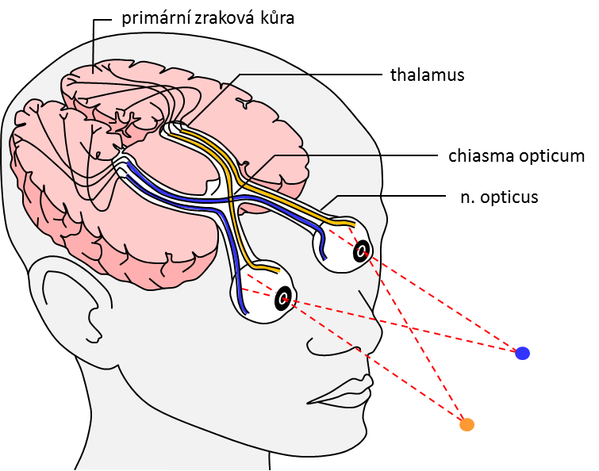

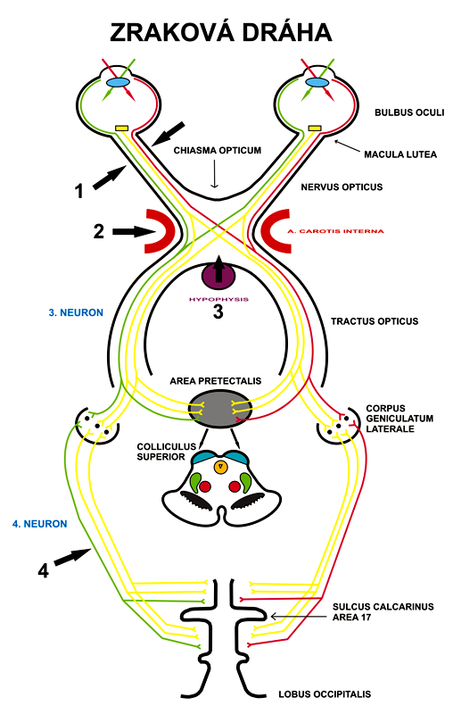

Obrázek: Malmstajn, wikisripta

Z předchozího textu vyplývá, že zraková dráha vydává odbočky do řady dalších oblastí mozku a zprostředkovává tak řadu složitých interakcí. Všechny tyto spoje vycházejí ze 3. neuronu.
Odbočky zrakové dráhy:
- přes radix medialis – končí v colliculus superior tecti.
Jedná se o tzv.tektální zrakový okruh - tractus tectospinalis , který zajišťuje řízení souhyb očí, hlavy a krku směrem ke zrakovým podnětům a koordinaci s celkovými pohyby těla
- přes radix optica mesencephalica – vstupuje do area pretectalis a pokračují cestou
  - Nucleus Edinger-Westphal - parasympatickou dráhou s n. III - ganglion ciliare - nn. ciliares breves - m. ciliaris et m. sphincter pupillae /miosa + akomodace/
  - Do retikulární formace - tractus reticulospinalis - centrum ciliospinale C8-Th1 - sympatickou dráhou v truncus symphaticus - ganglion cervicale superius - plexus caroticus internus et ophtalmicus - nn. ciliares breves - m. dilatator pupillae /mydriasa/
  - Dráha pro konvergenci - nucleus interstitialis - fasciculus longitudinalis medialis - jádra všech okohybných nervů
- Přes radix optica hypothalamica - končí v nucleus supraopticus a suprachiasmaticus hypotalamu. Toto spojení slouží k převodu optických vjemů na nejvyšší vegetativní centra a vytváří spojení typu vidění jídla a počátek slinění.

Léze zraková dráhy a zrakových korových oblastí
Poškozením zrakové dráhy vznikají výpadky zorných polí, které v závislosti na
lokalizaci tohoto poškození mají typický charakter.
Terminologie:
Amaurosa = slepota
Hemianopsie = výpadek poloviny zorného pole
Heteronymní = nesouhlasné, nestejnostranné
Homonymní = shodné, souhlasné, stejnostranné

Lokalizace poškození:
- Nervus opticus - úplné jednostranné přerušení nervus opticus vede k oslepnutí postiženého oka – což se označuje jako amaurosa.
- Chiasma opticum
- Úplné přerušení – oboustranná amaurosa
- Poškození střední části chismatu, nejčastěji tumorem hypofýzy, dojde k útlaku nasálních axonů, které se v této oblasti kříží a které sbírají signály z nasálních polovin sítnice. Výsledkem tohoto postižení je vzhledem k převrácenému obrazu na sítnici výpadek temporálních polovin zorného pole. Toto poškození se označuje jako heteronymní bitemporální hemianopsie, kdy jsou postiženy nesouhlasné (jedna levá, jedna pravá) poloviny zorných polí, které jsou uloženy temporálně.
- Poškození laterálních částí chiasmatu by způsobilo tzv. heteronymní binasální hemianopsii s výpadky nasálních polovin sítnic obou očí. Tato situace by připadala v úvahu při útlaku těchto partií při málo pravděpodobném oboustranném aneurysmatu a. carotis interna
- Tractus opticus a corpus geniculatum laterale – při úplné jednostranné lézi tractus opticus dojde k přerušení vláken pocházejích ze stejnostranných polovin obou sítnic a stejných polovin obou zorných polí. Vzhledem k převrácení vnímaného obrazu na sítnici se výpadek zorných polí projikuje na stranu opačnou než je poškození a označuje se jako kontralaterální homonymní hemianopsie.
- Tractus geniculocorticalis –
  - pokud by byl přerušen celý pak by se poškození bylo totožné s bodem 3).
  - Vzhledem ke značnému rozptýlení vláken nebývá poškozen celý a nevzniká úplná hemianopsie, ale dochází k výpadkům jen čvrtin – kvadrantů zorného pole označovaných jako kontralaterální kvadrantová hemianopsie.
- Primární zraková kůra :
- Úplná oboustranná léze – amaurosa
- Jednostranná úplná léze – kontralaterální homonymní hemianopsie se zachovaným centrálním viděním – centrální úspora. Příčinou tohoto jevu je pravděpodobně rozsáhlá projekce makulárních oblastí z obou sítnic.
- Jednostranná neúplná léze – kontralaterální kvadrantová hemianopsie opět s centrální úsporou.
- Naopak stimulace primární kůry např. elektrickým drážděním vede ke vzniku světelných záblesků – fosfeny.
- Sekundární zraková oblast:
- Při její značné destrukci je vidění zachováno, ale chybí schopnost detekce nazíraných předmětů.tento jev se jmenuje zraková agnosie
- Elektrická stimulace vede ke vzniku zrakových pseudohalucinací.

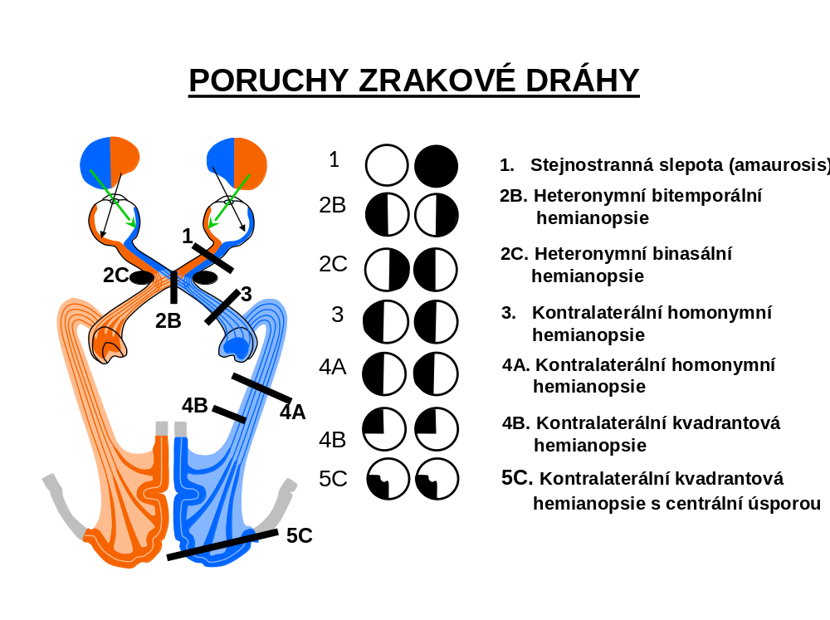

Prostorové vidění
Optický systém oka nám převádí trojrozměrný vnější svět do dvourozměrného obrazu na sítnici při zachování možnosti vnímat i hloubku obrazu. Tato schopnost vychází ze skutečnosti, že člověk má dvě oči navzájem od sebe vzdálené 7 cm až 10 cm. Každé oko proto vidí trochu jiný obraz tj. okolní předměty vidí každé oko pod mírně odlišným zorným úhlem a před mírně odlišným pozadím.Tyto dva odlišné pohledy pak lidský mozek vyhodnotí tak, že jsme schopni vnímat různou vzdálenost sledovaných objektů od oka - vidíme tedy prostorově.
Podmínkou pro vznik trojrozměrného obrazu v mozku je, aby obrazy vzniklé na sítnici
obou očí byly dostatečně rozdílné. V praxi jde o to, aby obrazy předmětů, u kterých
chceme rozpoznat různou vzdálenost, nedopadly na stejné místo na sítnici, tj. na shodné čípky. To umožňuje vlastní tvar sítnice, který není rovinný, ale má tvar konkávní plochy.
Obraz fixovaného bodu se vytvoří v centrálních jamkách obou sítnic, tedy na identických místech retin. Vedle centrální jamky však existují na sítnici i další identická místa. Jsou to všechny body, které mají stejnostrannou lokalizaci a stejnou vzdálenost od horizontálního a vertikálního poledníku.Tato množina bodů vytváří tzv.horopterovou kružnici – viz obr.
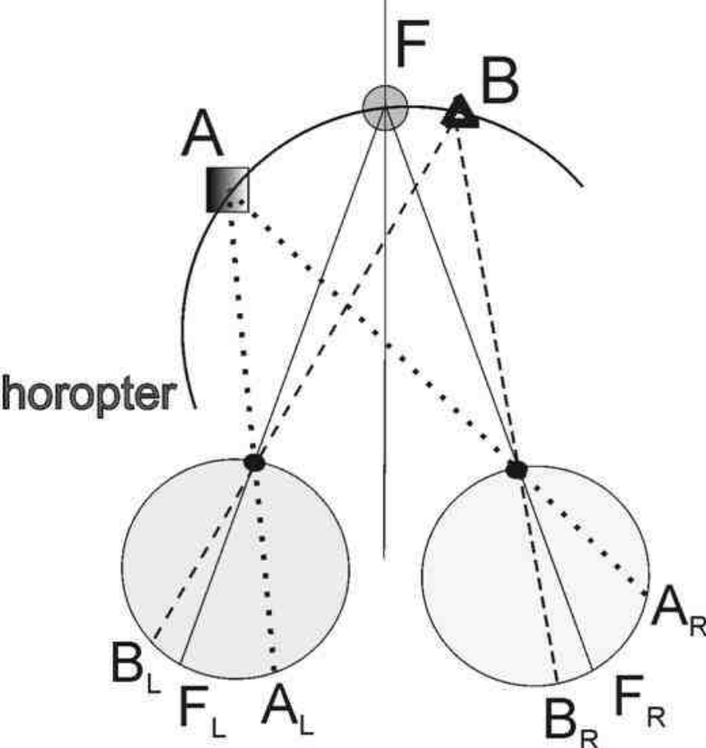

Obrázek : Králíček – úvod do speciální neurofyziologie,1995
Pokud fixujeme oběma očima bod F v prostoru = fixační bod, nachází se tento bod v ose hlavních zrakových přímek a jeho obraz bude dopadat do oblasti žluté skvrny na sítnici. Bod F bude vidět ostře a jednoduše. Body (A, B) leží na horopterové kružnici a proto budou vidět jednoduše, ale méně ostře. Body AL a AR (BL a BR) jsou promítnuty na místa ve stejné vzdálenosti od projekčního místa fixačního bodu F_{L},F_{R} tj. z tohoto hlediska na identická místa příslušných sítnic (AL se nachází ve stejné vzdálenosti od macula lutea jako jako AR, jen v jiném oku). Platí pravidlo, že pokud se daný předmět v prostoru promítá na identická místa obou sítnic, pak CNS zajistí splynutí obou obrazů do jediného optického vjemu (AL splyne s AR).
Existuje však i řada bodů v prostoru, které leží mimo horopter a jejichž obrazy budou dopadat na neidentická = disparátní místa sítnice. Čím větší je vzdálenost bodů od horopteru, tím větší je disparace.
Závěr: Body, které neleží na horopteru, se nezobrazí na identická místa sítnice. Tento jev se nazývá příčná disparace a umožňuje člověku prostorové vidění. Pokud totiž velikost příčné disparace nepřekročí 20 úhlových minut je CNS ještě schopen zajistit splynutí informací přicházejících i z neidentických míst a na základě velikosti disparace dopočítat hloubku prostoru, ve které nazíraný předmět leží a vytvořit tak trojrozměrný prostorový vjem.Pokud však disparace překročí dvacet úhlových minut, nedojde v mozku ke spojení obrazu na trojrozměrný vjem, ale nastane dvojité vidění. Oblast, kdy člověk vidí prostorově a kdy už dochází k diplopii vymezuje tzv.Panumova oblast fůze = trojrozměrný pás ležící před a za horopterem. Body ležící v této oblasti mají velikost příčné disparace rovnu nebo menší než 20 úhlových minut a podílejí se na prostorovém vidění. Za touto oblastí dochází k diplopii = dvojitému vidění.
O tom, že každé oko vnímá mírně odlišný obraz se můžeme přesvědčit jednoduchým experimentem.Natáhněte ruku, zvedněte ukazováček, zaostřete na něj a dívejte se něj střídavě levým a pravým okem (druhé oko je vždy zavřeno). Při změně pohledu jedním a druhým okem se prst vzhledem k pozadí, na které se přes prst díváme, „posune“. A to je právě ten výše zmíněný mírně odlišný zorný úhel, pod kterým daný předmět vidíme jedním a druhým okem. Mozek informace z obou očí vyhodnotí najednou a právě na základě odlišného pozadí za sledovaným objektem (v našem případě prst) získáme představu o vzdálenosti tohoto objektu od oka - tj. získáme 3D vjem pozorované scény.

Klíčová slova :
Pohyby očí. Funkce jednotlivých očnicových svalů.- Mimovolní oční pohyby. Konjugované a disjunktivní pohyby.Sakadické pohyby. Hladké sledovací pohyby. – optokinetický nystagmus.–Pomalé klouzavé pohyby a rychlé trhavé pohyby.- Vestibulookulometrický reflex.Vestibulární nystagmus.Rychlá a pomalá složka. Kalorický nystagmus.- Funkční morfologie řízení očních pohybů. Úloha fysciculus longitudinalis medialis. Přehled řízení mimovolních očních pohybů.–Řízení volních očních pohybů. Frontální oční pole. Pontinní centrum pohledu.– Následky ézí (poškození) struktur řídících oční pohyby.

Binokulární vidění podléhá neustálé kontrole zrakové, vestibulární, proprioceptivní, tonických krčních reflexů a do jisté míry i somatosenzorickým a psychogenním vlivům. Všechny tyto faktory uplatňují svůj vliv jak na klidové postavení očí, tak i na jejich pohyb.
Oko je v základní poloze, když při vzpřímeném postoji hlavy směřuje přímo vpřed. Fixační osa oka, tj. spojnice bodu, na které se oko dívá, a centra otáčení směřuje dopředu. Oko však může vykonávat pohyby kolem jakékoliv osy procházející středem oka. Tuto mobilitu oka zajišťují okohybné = očnicové svaly.
Jejich úkolem je zajišťování stability pohledu, aby v klidu i při pohybech hlavy a těla dopadaly obrázky na korespondující místa obou sítnic. Okohybné svaly očí fungují společně jako jediná jednotka. Pro oční pohyby platí, že jsou identické v rychlosti i amplitudě. Vzhledem k tomu, že pohyby bulbů jsou asociovány (sdruženy), jsou při každé sebemenší změně postavení oka inervovány minimálně dva okohybné svaly, a platí, že kontrakce synergisty předpokládá relaxaci antagonisty.
Při popisu pohybů oka využíváme tří základních os tj. horizontální, vertikální a předozadní, které se právě ve středu oka protínají.
Základní typy směru pohybu:
Kolem vertikální osy
  - Addukce – nasálně , bulbus se otáčí kolem vertikální osy směrem nasálním
  - Abdukce – temporálně, bulbus se otáčí kolem vertikální osy směrem temporálním
Kolem horizontální osy
  - Elevace – vzhůru, bulbus se otáčí kolem horizontální osy a pohybuje se vzhůru
  - Deprese – dolů, bulbus se otáčí kolem horizontální osy a pohybuje se dolů
Kolem předozadní osy = torzní pohyb
  - Intorze – dovnitř, horní okraj rohovky se pohybuje po kruhové dráze směrem k vnitřnímu koutku
  - Extorze – vně, horní okraj rohovky se pohybuje po kruhové dráze směrem k vnějšímu koutku

Výkonným systémem očních pohybů každého oka jsou tři páry zevních očnicových svalů tj. celkem šest příčně pruhovaných svalů(musculus rectus temporalis a nasalis pro pohyby oka zevně a dovnitř, zvedači bulbu – musculus rectus superior a obliquus inferior, a skláněči bulbu – musculus rectus inferior a obliquus superior),

Očnicový sval | Inervace | Funkce
m. rectus medius  m.rectus inferior  m. rectus superior  m.obliquus inferior | n. oculomotorius | pohyb oka nazálně, vzhůru, dolů
m. obliquus superior | n.trochlearis | pohyb bulbu dolů a zevně
m. rectus lateralis | n. abducens | abdukce oka

Oční pohyby můžeme rozdělit z hlediska jejich řízení na volní a mimovolní.
Velmi důležitou kategorií pohybů jsou pohyby mimovolní, které nadále můžeme rozdělit do pěti základních skupin:
  - Konjugované a disjunktivní pohyby
  - Sakadické oční pohyby
  - Hladké sledovací pohyby
  - Pomalé klouzavé a rychlé trhavé pohyby
  - Vestibulookulomotorický reflex

Ad1) Konjugované a disjunktivní pohyby
Tyto pohyby zodpovídají za vzájemný souhyb obou očí.
Pokud pozorujeme předmět, který se v zorném poli pohybuje v ose vertikální či horizontální, pak obě oči vykonávají asociovaný pohyb, identický ve směru, rychlosti i amplitudě. Tento druh pohybu se označuje jako konjugovaný neboli verse. Konjugované pohyby jsou symetrické i v nejkrajnějších polohách oka.
Pokud se pozorovaný předmět pohybuje v předozadním směru, pak se obě oči pohybují sice opět symetricky, ale navzájem v opačném směru. Tento druh pohybu se nazývá disjunktivní neboli vergence.
Při pohybu předmětu k pozorovateli se zorné osy obou očí sbíhají- konvergují, při vzdalování objektu od očí se osy rozbíhají – divergují. Výsledkem je vytvoření obrazu pozorovaného předmětu na identických místech sítnice, tak aby se v CNS mohl vytvořit jediný prostorový vjem předmětu. Pokud se však poruší vzájemná symetrie obou očí např. při obrně některého z očnicových svslů vznikne tzv. strabismus- šilhání. V tomto případě porušené symetrie se obraz nevytvoří na identických místech sítnice, což se projeví dvojitým viděním – diplopie.
Veškeré volní i mimovolní pohyby jsou za fyziologických okolností konjugované a disjunktivní. Výjimkou jsou pomalé klouzavé a rychlé trhavé pohyby.
V klinické medicíně se využívá posouzení volních konjunktivních a disjunktivních pohybů, které jsou označovány při vyšetření jako pohled. Hodnotíme pohled ve vertikální, horizontální rovině a konvergenci.
Ad 2) Sakadické oční pohyby
Sakády jsou konjugované oční pohyby, které zrak používá k prohlížení pohybujícího se objektu v zorném poli a k rychlému nasměrování obrazu do místa nejostřejšího vidění – centrální jamky. Sakády jsou mimořádně rychlé, uskutečňují se ve zlomcích sekundy, cca 50 ms. Tato doba je nutná k vyhodnocení polohy podnětu a sestavení trajektorie příslušné dráhy. Rychlost pohybu odpovídá dráze, kterou oko musí projít, v případě delší amplitudy je pohyb rychlejší.
Ad 3) Hladké sledovací pohyby
Úkolem těchto pohybů je udržet obraz objektu, který jsme zaměřili sakádou při jeho pohybu, co nejdéle v místě nejostřejšího vidění , centrální jamce. Jestliže se předmět pohybuje rychlostí menší než 25-30 stupňů za sekundu, sleduje fovea předmět přesně tj. obraz se nepřetržitě promítá do místa nejosřejšího vidění.
Oba předchozí pohyby najdeme současně u tzv. optokinetického nystagmu. Jedná se rytmický spontánní kmitavý pohyb očních bulbů, při kterém se pravidelně střídá rychlá sakadická složka a pomalý hladký sledovací pohyb. V běžném životě se setkáme s tímto druhem nystagmu např. při pohledu na ubíhající stromořadí, sloupy, při pohledu z okna automobilu, vlaku nebo při sledování vizuálních počítačových her. Pokusně můžeme vybavit optokinetický nystagmus při pozorování otáčejícího se válce s bílými a černými pruhy. Vyšetřovaná osoba sleduje upřeně rotující válec, na kterém se střídají bílé a černé pruhy. Důležitý je kontrast obou pruhů, protože oči se zafixují na jeden z kontrastních pruhů a sledují ho hladkým sledovacím pohybem, tak aby se jeho obraz stále promítal na foveu. Pokud se bulby dostanou do krajní pozice zorného pole, za kterou už nelze objekt sledovat, dochází k rychlé sakádě proti směru rotace válce. Poté oči opět zafixují nový pruh v jeho zorném poli a vše se znovu opakuje. Směr nystagmu je vždy určen směrem rychlé složky, která je vždy orientována proti směru pohybu sledovaného objektu. Pokud nystagmus směřuje ve směru pohybu sledovaného předmětu nebo pokud nedojde k vyvolání nystagmu, znamená to poruchu korového zrakového centra nebo lézi v mozkovém kmeni.

Ad 3) pomalé klouzavé pohyby, rychlé trhavé pohyby
Při pozorné fixaci nepohyblivého předmětu, kdy je oko nastaveno do takové polohy, aby se fixovaný bod zobrazil ve středu fovey, vykonávají oči člověka drobné, subjektivně neregistrovatelné pohyby okolo ideální fixační polohy. Tyto jemné mimovolní pohyby byly nazvány fysiologickým nystagmem. Naše oči se tedy stále jemně pohybují i když se nepohybuje ani pozorovatel, ani pozorovaný předmět. A na rozdíl od ostatních očních pohybů, se v tomto případě oči pohybují navzájem nezávisle a asymetricky. První z uvedených pohybů – pomalé klouzavé pohyby vychylují oko ze strany na stranu v rozsahu 10 úhlových minut a rychlé trhavé pohyby vrací po předchozím pohybu obraz zpět do místa centrální jamky. Na základě experimentů víme, že pokud by se objekt, jehož obraz se promítá na sítnici stále drobně nepohyboval, došlo by po určité době k vyblednutí až zániku optického stimulu na sítnici – to je důvod proč nevidíme nehybné retinální cévy. Abychom vnímali předměty kolem nás musí se jejich obraz na sítnici stále drobně pohybovat. Tuto skutečnost u nehybného předmětu, zajišťují právě výše uvedené pohyby očí.
Závěr: oči musí být neustále v pohybu , jinak neuvidí nic.

Ad 4) Vestibulookulomotorický reflex
Pokud dojde k prudké změně polohy hlavy objeví se reakce označovaná jako vestibulookulomotorický reflex. Tento děj zajišťuje stabilitu retinálního obrazu a to tak, že při pohybu hlavy generuje pohyby očí v opačném směru než je pohyb hlavy tj. náhlé trhnutí hlavy doprava, způsobí otočení očí doleva a naopak. Výsledkem je udržení zrakové fixace na nehybné body. Tento reflex není vyvolán zrakovými podněty, nevychází ze sítnice, ale z receptorů vestibulárního aparátu, je tedy přítomen i u slepců a lze ho vyvolat i při zavřených očích.
Tento reflex lze např. vyvolat rychlou rotací pacienta např. otáčením v rotačním křesle – Barányho křeslo. Pohyby očí budou mít bifázický charakter. Na počátku rotace dojde v důsledku zrychlení k iniciačnímu pohybu endolymfy. V důsledku statické setrvačnosti tekutiny se endolymfa zpožďuje za pohybem kanálku a pohybuje se relativně opačným směrem než je pohyb hlavy. Výsledkem je podráždění ampulárních receptorů polokruhových kanálků v rovině otáčení a to ve smyslu pozitivního úhlového zrychlení. To se projeví pomalým pohybem očí proti směru rotace. Jakmile však bulby dosáhnou krajní pozice, objeví se rychlý sakadický pohyb opačným směrem než je směr rotace, který vrací pohled do výchozí polohy. Pokud bude rychlost otáčení křesla konstantní, pak změna rychlosti pohybu endolymfy bude nulová, endolymfa se pohybuje stejně rychle jako kanálek a ampulární receptory nejsou drážděny. Výsledkem je vymizení vestibulookulomotorického reflexu, který v této fázi může být při otevřených očích vystřídán optokinetickým nystagmem. V okamžiku zastavení rotace dojde opět k dráždění ampulárních receptorů pohybem endolymfy , tentokrát v opačném směru. Dochází opět ke střídání pomalých a rychlých pohybů očí. Tyto trhavé pohyby na začátku a na konci rotace se nazývají vestibulární nystagmus. Pomalé pohyby očí se označují jako pomalá složka nystagmu, rychlé sakády jako rychlá složka nystagmu. I v tomto případě platí, že směr nystagmu určuje složka rychlá, ačkoliv v tomto případě se jedná jen o složku kompenzační, která není generována zodpovědným vestibulárním aparátem. Drážděním ampulárních receptorů se generuje pomalá složka.
K provokaci vestibulárního nystagmu se používá tzv. kalorický test. Vstříkneme - li buď chladnou vodu (30stupňů) nebo teplou vodu (44 stupňů) do zevního zvukovodu vznikne termický gradient, který uvede do pohybu endolymfu polokruhovitých kanálků a objeví se rytmické střídání pomalých a rychlých očních pohybů, které sledujeme pomocí speciálních Frenzelových brýlí. Vzniklý nystagmus v tomto případě označujeme jako nystagmus kalorický.

Řízení očních pohybů
Rozhodující integrační dráhou pro řízení očních pohybů je fasciculus longitudinalis medialis, který prochází řadou očním svalům nadřazených struktur. Jedná se o svazek nervových vláken, který začíná v retikulární formaci mesencephala v nucleus intersticialis a Darkschevischi a propojuje je s jádry nervů III. IV. a VI. pro svaly okohybné, vestibulárními jádry, mozečkem a motoneurony v krční míše. Koordinuje pohyby hlavy a krku s pohyby očí a s podněty z vestibulárního aparátu.a je důležitou eferentní dráhou pro addukci ipsilaterálního oka během horizontalních očních pohybů.

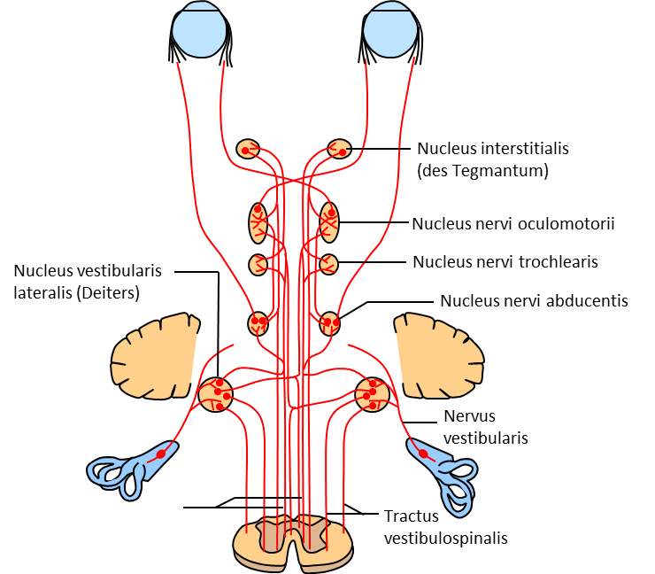

Řízení mimovolních očních pohybů
Sakadické pohyby
Hlavní řídící strukturou pro vznik sakadických pohybů jsou podkorové oblasti – colliculi superiores, Tato oblast detekuje pohybovou složku vizuální informace a převádí ji na motorický vzorec, jehož výsledkem je otočení hlavy za pohybujícím se předmětem.
Colliculi superiores jsou přímo spojené se sítnicí. Příjímají totiž aferentní retinální informace prostřednictvím axonů gangliových buněk, které nevstoupily do corpus geniculatum laterále, ale odbočily cestou radix mediale a vstoupily do stejnostranného colliculus superior.
Colliculi superiores vydávají vlákna, vytvářející dvě dráhy:
- Tractus tectoreticularis - vlákna jdou do RF mesencephala a pontu a pak cestou fasciculus longitudinalis medialis k jádrům okohybných hlavových nervů. Touto drahou se převádí motorické povely k jádrům okohybných svalů a umožňuje sakadický pohyb očí.
- Tractus tectospinalis - vlákna jdou ke spinálním motoneuronům, které inervují svalstvo krku. Toto uspořádání umožňuje pohyb hlavy za zrakovým podnětem.
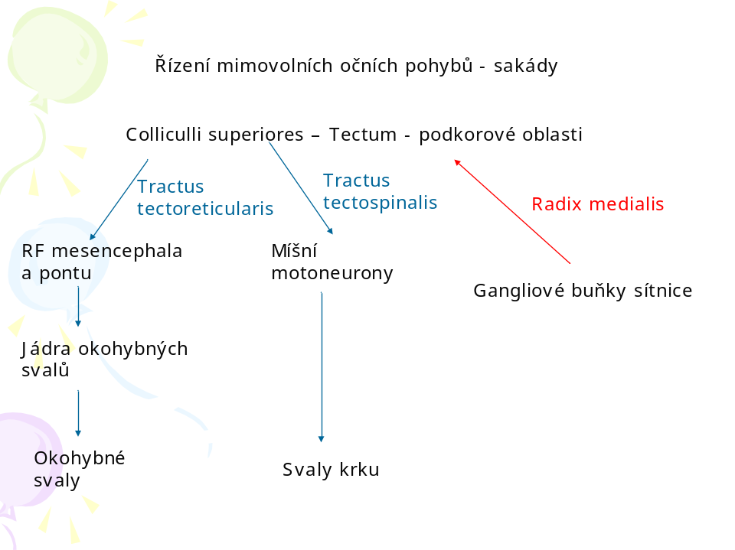

Hladké sledovací pohyby, optokinetický nystagmus a vergence
Hlavní řídící oblastí jsou ty korové oblasti, které detekují pohybovou část zrakové informace tj. kaudální část zadní parietální kůry a mediotemporální zraková korová oblast. Nervová vlákna z těchto korových oblastí jdou cestou kortikotektálního traktu do pretektálních jader a coliculli superiores.Odtud jde signál opět do retikulární formace mesencephala a pontu a odtud do jader okohybných nervů.
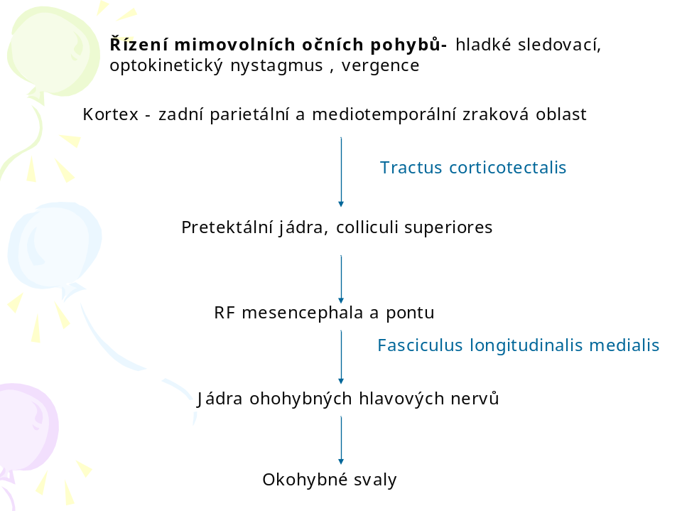

Řízení volních očních pohybů
Primárním podnět volního pohledu vzniká v kaudální části zadní parietální kůry, která zajišťuje detekci pohybu a polohy zrakového podnětu v zorném poli. Tato oblast vysílá spoje i do limbického systému. Díky spoluprácí s motivačními centry limbické oblasti dojde v parietální korové oblasti k vytvoření takového vzorce chování, který upoutá pozornost organismu na objekt v jeho zorném prostoru. Prostřednictvím vláken fasciculus longitudinalis superior je zadní parietální kůra propojena s frontálními korovými oblastmi, z nichž nejdůležitější pro oční pohyby je frontální oční pole (Brodmanova area 8) v premotorické oblasti čelního laloku. Zde vzniká signál k pohybu očí. Axony frontálního očního pole následně vedou tuto informaci do středního mozku a do mostu, kde končí na neuronech retikulární formace.
Nervové buňky retikulární formace se spojují prostřednictvím fasciculus longitudinalis medialis s vlastními jádry příslušných hlavových nervů a ty vedou informaci k okohybným svalům, kde dochází k kontaktu na nervosvalové ploténce.
Nejlépe prostudované je řízení horizontálního pohledu tj. m. rectus medialis jednoho oka a m. rectus lateralis oka druhého. V tomto případě axony frontálního pole směřují do kontralaterálního pontinního centra pohledu. Jedná se o neurony retikulární formace uložené v těsné blízkosti ncl.originis n. VI. tj. jádra šestého hlavového nervu.
Axony pontinního centra se pak dělí:
- část jde prostřednictvím fascikulus longitudinalis medialis ke kontralaterálnímu jádru n.III, z něho vychází nervový svazek inervující příslušný m. rectus medialis oka.
- část jde ke stejnostrannému jádru n. VI a inervuje stejnostranný m. rectus lateralis oka.

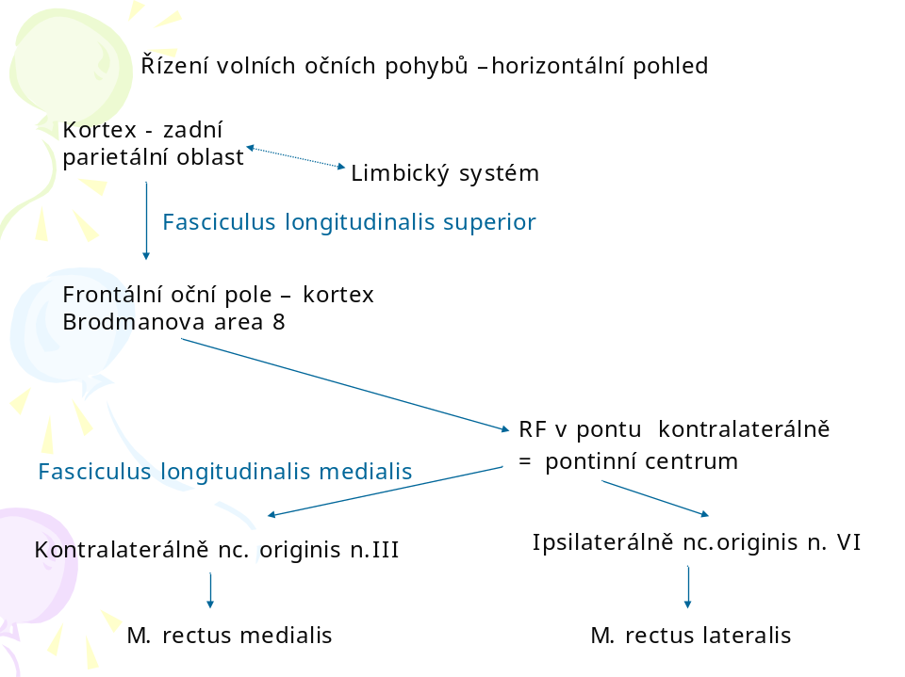

Následky lézí struktur řídících volní oční pohyby
Jednostranná léze frontálního očního pole
Frontální oční pole ovládá horizontální konjugovaný pohyb očí na kontralaterální stranu. Pravé frontální pole táhne oči doleva a naopak. Rozeznáváme dva druhy lézí:
- Zánikovou – jednostranné poškození až zánik frontálního očního pole Důsledkem je neschopnost horizontálního pohledu kontralaterálním směrem, tedy na zdravou stranu. Postižený se dívá za postižením!
- Iritační –jednostranné dráždění frontálního pole např. při epilepsii - postižený se dívá na zdravou stranu.

Jednostranná léze pontinního centra
Pontinní centrum řídí horizontální konjugovaný pohyb očí na homolaterální stranu (stejnostranně).
- Zániková léze – neschopnost pohledu na postiženou stranu, funkčně převáží zdravá strana, oči jsou přetahovány ke zdravé straně. Postižený se dívá na zdravou stranu.
Tato porucha je často sdružena s lézí v blízkosti ležící kortikospinální dráhy, která se kříží a důsledkem jejího poškození je kontralaterální paréza končetin. Postižený se dívá ke zdravému pontinnímu centru, ale na paralyzované končetiny.
- Iritační léze – při dráždění pravého pontinního centra se oči stáčí doleva a naopak.

Jednostranná léze fasciculus longitudinalis medialis
Málo časté, jeho důsledkem je ochrnutí m.rectus medialis na postižené straně, tím je znemožněna addukce tohoto oka. Tento stav se označuje jako syndrom přední internukleární ophtalmoplegie.

Použitá literatura:
Králíček: Úvod do speciální neurofyziologie,Praha 1995

Prezentace Smysly zrak je určena pro studenty druhého ročníku. Vzhledem k tomu, že celá práce kopíruje strukturu sylabu je logickou a ucelenou pomůckou při přípravě na závěrečnou zkoušku ze smyslů. Práce umožňuje rychlou orientaci při vyhledávání nejdůležitějších pojmů z fyziologie oka.

.

